projekt_1594_Pristup_k_projektu_detailny
PRÍSTUP K PROJEKTU
(Verzia dokumentu v1.01/07_2021)
Identifikovanie požiadaviek na technickú časť riešenia
Identifikácia projektu
Povinná osoba | Národné centrum zdravotníckych informácií
Názov projektu | OnkoAsist – manažment cesty pacienta od nálezu po začiatok liečby
Zodpovedná osoba za projekt | Mgr. Martin Čukan
Realizátor projektu | Národné centrum zdravotníckych informácií
Vlastník projektu | Mgr. Peter Lukáč, PhD., generálny riaditeľ NCZI
Schvaľovanie dokumentu
Položka | Meno a priezvisko | Organizácia | Pracovná pozícia | Dátum | Podpis  (alebo elektronický súhlas)
Vypracoval
OBSAH
1. POPIS ZMIEN DOKUMENTU
1.1 História zmien
2. ÚČEL DOKUMENTU
3. POPIS NAVRHOVANÉHO RIEŠENIA
4. ARCHITEKTÚRA RIEŠENIA PROJEKTU
4.1 Biznis vrstva
4.2 Aplikačná vrstva
4.2.1 Rozsah informačných systémov
4.2.2 Využívanie nadrezortných centrálnych blokov a podporných spoločných blokov (SaaS)
4.3 Dátova vrstva
4.3.1 Údaje v správe organizácie
4.4 Referenčné údaje
4.5 Technologická vrstva
4.5.1 Prehľad technologického stavu
4.5.2 Požiadavky na výkonnostné parametre, kapacitné požiadavky
4.5.3 Návrh riešenia technologickej architektúry
4.5.4 Využívanie služieb z katalógu služieb vládneho cloudu
4.5.5 Jazyková lokalizácia
4.6 Bezpečnostná architektúra
5. ZÁVISLOSTI NA OSTATNÉ ISVS / PROJEKTY
6. ZDROJOVÉ KÓDY
7. PREVÁDZKA A ÚDRŽBA
7.1 Prevádzkové požiadavky
7.2 Požadovaná dostupnosť IS:
8. POŽIADAVKY NA PERSONÁL
9. IMPLEMENTÁCIA A PREBERANIE VÝSTUPOV PROJEKTU

POPIS ZMIEN DOKUMENTU

História zmien

Verzia | Dátum | Zmeny | Meno
0.1 | 7.2.2022 | Počiatočný návrh dokumentu | Mária Hlásna
0.2 | 9.2.2022 | Zapracovanie pripomienok NCZI | Mária Hlásna
0.3 | 21.4.2022 | Zapracovanie pripomienok MIRRI | Martin Čukan

ÚČEL DOKUMENTU
V súlade s Vyhláškou 85/2020 Z.z. o riadení projektov - je dokument Projektový prístup pre iniciačnú fázu určený na rozpracovanie detailných informácií prípravy projektu.

POPIS NAVRHOVANÉHO RIEŠENIA
Navrhované medicínsko-technické riešenie umožní vytvoriť ucelený systém manažmentu suspektného pacienta od prvých príznakov ochorenia, alebo suspekcie až po zahájenie liečby. Na úrovni SR umožní zaktualizovať a udržiavať kvalitu zdravotníckych údajov pre účel kontroly onkologických ochorení. Zároveň toto medicínske a technické riešenie umožní zlepšiť prevenciu, diagnostiku a liečbu onkologických pacientov, a to formou:
- Určenia rizikového profilu pacienta v rámci preventívnych prehliadok a skríningu
- rýchlejšej včasnej diagnostiky u suspektného pacienta už v ambulancii všeobecného lekára;
- automatizovaného sledovania procesov cesty pacienta od suspekcie po liečbu a parametrického nastavenia hraničných termínov začatia liečby, vrátane notifikácií a upozornení v procese rozhodovania lekárov o ďalšom postupe v zmysle štandardných postupov;
- skrátenia času medzi jednotlivými úkonmi a vyšetreniami počas cesty pacienta od suspekcie po liečbu;
- poskytnutia jednotného a uceleného prehľadu dostupných a relevantných údajov o pacientovi, využitím existujúcich údajov o pacientovi v systémoch ezdravie (myslíme tým NZIS isvs_400), IS PZS a doplňujúcich údajov, pridaných počas cesty pacienta;
- zjednodušenia práce lekára pri zobrazovaní relevantných údajov a následnom vyhodnotení a stanovení správnej liečby;
- prístupu k anonymizovaných lekárskym záznamom pacientov s rakovinou pre ďalší výskum a inovatívne liečby;
- zrýchlenia vývoja a obsahu lekárskych vedomostí pri diagnostike a liečbe pacienta.
Systém budú tvoriť dve vzájomne sa doplňujúce/komplementárne oblasti, pričom každá z nich môže fungovať samostatne a preto budú realizované postupne :
- Komunikácia
- (Podpora AI) – v prípravnom štádiu, plánom je realizácia samostatným projektom
Modul Komunikácia zabezpečí vzájomnú výmenu informácií medzi rôznymi poskytovateľmi zdravotnej starostlivosti v onkológií:
- Jednoducho
- Používateľsky prijateľne
- Efektívne
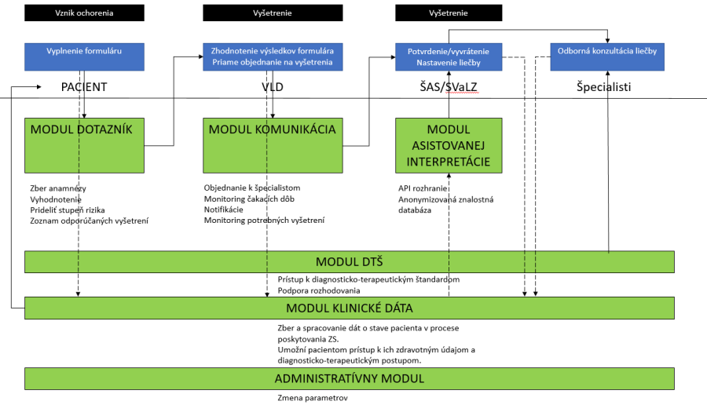
Obrázok 1 Očakávané produkty a ich postavenie pri ceste onkologického pacienta diagnostickým procesom
Riešenie je koncipované ako nadstavba súčasného systému ezdravie s cieľom čo najširšieho využitia jestvujúcich služieb, ich rozšírenia a úpravy tak, aby boli prijateľnejšie pre používateľov a tiež využitia súčasne zbieraných údajov, s doplnením štruktúrovaných údajov pre onkológiu v lekárskych správach. Výhodou je využitie existujúcich autentifikačnej a bezpečnostnej infraštruktúry ezdravia.
Výhody realizácie riešenia ako nadstavby ezdravia pre používateľa – poskytovateľa zdravotnej starostlivosti:
- Používateľ OnkoAsist bude primárne lekár, ktorý využije služby prostredníctvom používateľského rozhrania vo svojom existujúcom IS PZS. Súčasné používateľské a integračné rozhranie IS PZS bude rozšírené a certifikované tak, aby bolo možné sprístupniť služby OnkoAsist lekárom. Táto možnosť je založená na využití existujúcich základných funkcionalít IS PZS (napr. správa údajov o pacientovi), bez potreby vývoja už existujúcich funkcionalít základnej správy pacienta, prihlásenia, bezpečnosti a pod.;
- OnkoAsist bude centrálny systém, ktorý bude pre IS PZS fungovať ako súbor nových modulov ezdravia, využitím existujúcich integračných štandardov;
- OnkoAsist bude integrovaný s existujúcimi a rozšírenými modulmi systému ezdravie, pričom sa plánuje integrácia s inými projektami ako napr. VNA, Digitálna biobanka, akonáhle budú tieto projekty ukončené a ich výstupy dostupné pre integráciu s OnkoAsist. OnkoAsist tak bude poskytovať jednotný a zároveň detailný prehľad údajov o onkologickom pacientovi pre lekára alebo pre účely onkologického registra;
- Riešenie zjednoduší a urýchli objednávanie na následné špecializované vyšetrenia, zníži počet duplicitných vyšetrení na rôznych pracoviskách prepracovaním súčasného objednávacieho systému;
- Riešenie bude obsahovať centrálne používateľské rozhranie pre administrátora, s prístupom pre parametrizáciu dotazníkov, diagnosticko-terapeutických štandardov, nastavenia sledovaných čakacích dôb a pod.;
- ezdravie sa sústreďuje na zber dát ale momentálne neposkytuje pohľad na príbeh/vývoj stavu pacienta;
- ezdravie v súčasnosti nesleduje a nezabezpečuje manažment pacienta.

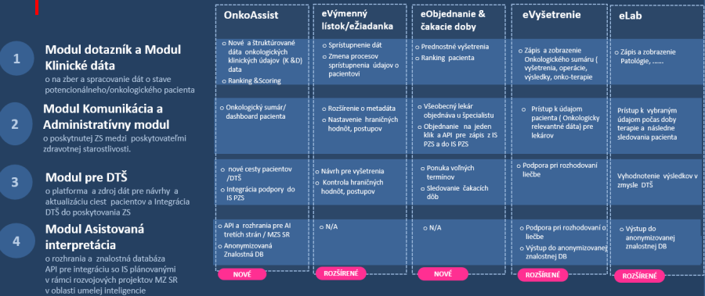
Obrázok 2 Plánovaná integrácia so systémom ezdravie

ARCHITEKTÚRA RIEŠENIA PROJEKTU
Architektúra riešenia vychádza plne z potreby zabezpečenia koncových služieb OnkoAsist. Skladá sa z vrstiev:
- Vrstvy koncových služieb
- Aplikačnej vrstvy
- Technickej infraštruktúry
Každá vrstva obsahuje komponenty, ktoré budú nadstavbou súčasného ezdravia a budú využívať jeho existujúce funkcie. Všetky nové komponenty, obzvlášť tie, ktoré sú určené pre pacientov, t.j. webový portál, formuláre, atď., budú spĺňať kritéria prístupnosti aj pre určitým spôsobom znevýhodnených užívateľov so zdravotným postihnutím (napr. zrakovo, sluchovo postihnuté osoby a pod.) podľa Vyhlášky Ministerstva investícií, regionálneho rozvoja a informatizácie SR č. 78/2020 Z. z. o štandardoch pre informačné technológie verejnej správy.
Do domény OnkoAsist bude potrebné dobudovať nasledovné komponenty:
Modul dotazník (isvs_11107)
- Vrstva koncových služieb
  - Stratifikácia onkologického rizika – vyplnenie dotazníka a jeho vyhodnotenie, externá koncová služba publikovaná ako ks_350619
  - Rozhranie - Používateľské rozhranie OnkoAsist administrátora cez ePZP, interná služba len pre administrátora
  - Rozhranie - Používateľské rozhranie OnkoAsist lekára cez IS PZS, interná služba dostupná cez IS PZS
- Vrstva aplikácií a aplikačných služieb
  - Dotazník onkologického pacienta, externá aplikačná služba publikovaná as_62407
  - Vytvorenie a správa dotazníka, interná služba
  - Kalkulácia rizika pacienta, interná služba
  - Zobrazenie zoznamu odporúčaných vyšetrení pre pacienta (DTŠ) – prepojenie s DTŠ
Existujúce služby, ktoré je potrebné rozšíriť:
- Zapísanie záznamu z odborného vyšetrenia - rozšírenie pre Onkologický sumár a Dotazník
Existujúce služby:
- Vyhľadanie odborného útvaru PZS na základe JRUZ identifikátor
- Zapísanie záznamu z odborného vyšetrenia s vytvorením odporúčania na vyšetrenie

Modul zabezpečuje zápis a štruktúrovanie údajov o doplňujúcich dátach pacienta, ako sú symptómy a rizikové faktory ešte pred návštevou lekára, v špecifických prípadoch počas návštevy lekára. Modul sprístupní pre pacienta a lekára služby dotazníka, na základe ktorého bude vyhodnotený profil pacienta z pohľadu rizikovosti na onkologické ochorenie a budú systémom stanovené odporúčania pre ďalšiu diagnostiku alebo podporu liečby.
Rizikový profil pacienta bude realizovaný viac-kriteriálnym vyhodnotením anamnézy pacienta, a bude prebiehať v niekoľkých fázach:
- automatické vyhodnotenie po vyplnení a odoslaní dotazníka pacientom, ktoré musí následne vyhodnotiť a potvrdiť ošetrujúci lekár
- vyhodnotenie po doplnení Onkologického sumáru všeobecným lekárom
- vyhodnotenie po doplnení Onkologického sumáru špecialistom / odborným lekárom
Rizikový profil bude pripravený v min. 3 variantoch :
1) preventívna prehliadka - všeobecný lekár,
2) preventívna prehliadka - gynekológ,
3) ambulantné vyšetrenie na základe iniciatívy pacienta.
Očakávané funkcionality modulu:
- integrovaný do existujúcej infraštruktúry ezdravie (isvs_400 NZIS) a IS PZS ;
- poskytujúci štruktúrovaný záznam údajov o pacientovi, umožňujúci ich ďalšie spracovanie (Rozsah údajov bude definovaný v zmysle diagnosticko-terapeutických štandardov v analytickej fáze projektu expertným tímom lekárov.);
- umožňujúci implementáciu scoringového modelu k stanoveniu rizikovosti pacienta;
- umožňujúci vytvorenie „rankingu" pacienta s možnosťou napr. uprednostnenia pacienta na špecializačné vyšetrenie (Kritériá vytvorenia rankingu budú špecifikované v analytickej fáze projektu.); umožňujúci odporúčanie pacienta na špecializačné vyšetrenia (v zmysle legislatívy, štandardov – v 3 diagnózach: Ca pľúc, Ca prsníka, Ca kolorektál);
Potrebné vstupy a predpoklady:
- Legislatívne predpoklady - zákona č. 577/2004 Z.z., Príloha č. 2 – zoznam odporúčaných/ povinných vyšetrení
- Implementácia Diagnostických a terapeutických štandardov (ESMO, ASCO, NCCN, modif. MZ SR & Slovenská onkologická spoločnosť)
- Expertná konzultácia odborných tímov ( lekári, MZ SR, NCZI) vo fáze analýzy
- Možnosť integrácie systému do informačného systému daného pracoviska (IS PZS) a ezdravia.
Modul komunikácia (isvs_11220)
- Vrstva koncových služieb
  - Evidencia čakacích dôb onkologických pacientov, externá koncová služba publikovaná ako ks_350816
  - Vyhodnotenie čakacích dôb onkologických pacientov, interná služba
  - Rozhranie - Používateľské rozhranie OnkoAsist administrátora cez ePZP, interná služba len pre administrátora
  - Rozhranie - Používateľské rozhranie OnkoAsist lekára cez IS PZS, interná služba dostupná cez IS PZS
- Vrstva aplikácií a aplikačných služieb
  - Kalkulácia čakacích dôb, externá aplikačná služba publikovaná ako as_62442
  - Zoznam a stav liečby čakajúcich onkologických pacientov, interná služba
  - Zadávanie hraničných časov, interná služba
  - Notifikačné služby Pacient, interná služba
Existujúce služby, ktoré je potrebné rozšíriť:
- Objednanie pacienta, externá služba publikovaná ako koncová ks_350815 aj aplikačná as_62441
- Vyhľadanie klinických údajov v pacientskom sumári – Existujúca momentálne len pre VLD
Vyhľadanie záznamov z vyšetrenia– je možné len na základe prevzatia výmenného lístka alebo súhlasu pacienta. Táto služba sa momentálne v praxi nevyužíva a je obmedzená elektronickým súhlasom pacienta a len na 24h. eObjednanie- umožňuje pacientom objednať sa k lekárovi cez internet, no iba v prípade existencie doplnkových ordinačných hodín, prípadne vytvoriť požiadavku zaradenie do čakárne počas ordinačných hodín, tzv. objednávku do poradovníka ambulancie. Tento modul nie je dnes využívaný žiadnym odborným útvarom v onkologickej alebo rádiologickej špecializácii ako ani ostatnými špecialistami z dôvodu chýbajúcich funkcionalít modulu. Súčasťou bude teda rozšírenie a prispôsobenie voliteľných služieb eObjednania pre potreby OnkoAsist aby sa využívali v praxi a nie len na doplnkové ordinačné hodiny

  - eObjednanieVytvorenie registrácie PZS do Informačného systému na objednávanie osôb (ISOO)
  - eObjednanieAktualizácia registrácie OU PZS
  - eObjednanieVytvorenie kalendára v ISOO
  - eObjednanieAktualizácia kalendára
  - eObjednanieUkončenie platnosti kalendára
  - eObjednanieVyhľadanie kalendára
  - eObjednanieZapísanie nedostupnosti do ISOO
  - eObjednanieZrušenie nedostupnosti
  - eObjednanieAktualizácia nedostupnosti
  - eObjednanieVyhľadanie nedostupnosti
  - eObjednanieZapísanie objednávky do ISOO
  - eObjednaniePotvrdenie objednávky
  - eObjednanieZmena termínu objednávky
  - eObjednanieUzatvorenie objednávky
  - eObjednanieZrušenie objednávky
  - eObjednanieVyhľadanie objednávky
Existujúce služby:
- Vyhľadanie kontaktných údajov v pacientskom sumári
- Prevzatie výmenného lístka

Modul zabezpečuje komunikáciu medzi poskytovateľmi zdravotnej starostlivosti počas cesty pacienta a tiež komunikáciu na pacienta samotného. V ďalšom postupe diagnostiky alebo liečby bude modul Komunikácia zaznamenávať a vyhodnocovať skutočné čakacie doby na základe kombinácie údajov z ezdravia (pilotné služby eObjednania v rámci tohto projektu) a dátumov z návštevy lekára, ktoré budú zapísané v elektronickej dokumentácii Správa o odbornom vyšetrení pacienta.
Očakávané funkcionality:
- na základe vyhodnotenia dotazníka a odporúčaní generovaných systémom bude lekárovi ponúknutý zoznam špecializovaných pracovísk v regionálnej pôsobnosti, s prepojením na univerzálny komunikačný systém eObjednanie (pilotné služby eObjednania v rámci tohto projektu);
- umožňujúci zdieľanie kompletnej dokumentácie pacienta tzv. „Onkologický sumár" všetkým relevantným PZS, počas celej cesty pacienta;
- modul bude zobrazovať ucelený prehľad o onkologickom pacientovi tzv. „Dashboard pacienta" a Onkologický sumár pacienta s údajmi o liečbe a fáze liečby podľa DTŠ.
- umožňujúci zaznamenávanie a monitoring čakacích dôb a následné notifikácie pre PZS a pacienta;
- podmienkou je štruktúrovaný zápis dátumov a stavov v elektronickom dekurze.
Modul Asistovaná Interpretácia - integrácia
Modul bude slúžiť ako zdroj informácií pre:
- Národný onkologický register Slovenskej republiky (NOR SR)
- ZP - pri schvaľovaní inovatívnych terapií onkologických ochorení, definovanie indikácií
- DTŠ - pre zmenu a aktualizáciu DTŠ
- MZ SR - rôzne anonymizované dáta
- odborná verejnosť a tretie strany (napr. farmafirmy, lekári, pacienti atď), pričom budú jasne definované pravidlá zdieľania dát a sprístupňovanie tretím stranám.
Očakávané funkcionality:
- anonymizovaná znalostná databáza;
- preklopenie/ dátové pumpy klinických dát do pseudonymizovanej analytickej databázy (spojená demografická a klinická časť)
- vytvorená Znalostná databáza, ktorá bude slúžiť ako zdroj dát pre Národný Onkologický Register
- databáza bude slúžiť ako podklad pre tvorbu anonymizovaných analytických výstupov
- API pre integráciu s IS plánovanými v rámci rozvojových projektov MZ SR v oblasti umelej inteligencie (tieto projekty budú ukončené až po nasadení projektu OnkoAsist do produkcie a ich výstupy budú integrované dodatočne)
- interface API centrálna služba asistovanej interpretácie na podporu interpretácie laboratórneho vyšetrenia – masívneho paralelného sekvenovania - pľúca a prsník
- interface API Systém umožní využívanie služieb vyvinutých v projekte Digitálna patológia (projekt bude ukončený až po nasadení projektu OnkoAsist do produkcie a jeho výstupy budú integrované dodatočne)
- interface API Systém umožní poskytovanie záznamov s vyhodnotením analýzy tkaniva do biobanky
- interface API Systém umožní načítavať z RIS Modulu snímky z PACS systému, ich automatická anotácia prebieha na pozadí, prípadne umožňuje nahrať záznam vyšetrenia vo formáte DICOM z VNA (projekt MZSR, ktorý bude ukončený až po nasadení projektu OnkoAsist do produkcie a jeho výstupy budú integrované dodatočne)
- interface API centrálna služba asistovanej interpretácie na podporu interpretácie zobrazovacieho vyšetrenia
- interface API Onkologické relevantné dáta z iných projektov

Modul Klinické Dáta (isvs_11221)
- Vrstva koncových služieb
  - Zobrazovanie klinických údajov, externá služba dostupná cez IS PZS, publikovaná ako as_62443
  - Manažment fronty pacienta, interná služba dostupná IS PZS
  - Rozhranie - Používateľské rozhranie OnkoAsist administrátora cez ePZP, interná služba len pre administrátora
  - Rozhranie - Používateľské rozhranie OnkoAsist lekára cez IS PZS, interná služba dostupná cez IS PZS
- Vrstva aplikácií a aplikačných služieb
  - Správa dát pacienta, interná služba
  - Klinické dáta pacienta, interná služba
  - Konsolidácia dát o onkologickom pacientovi (onkologický sumár), interná služba
Existujúce služby, ktoré je potrebné rozšíriť:
- Vyhľadanie záznamov z vyšetrenia - je možné len na základe prevzatia výmenného lístka alebo súhlasu pacienta. Táto služba sa momentálne v praxi nevyužíva a je obmedzená elektronickým súhlasom pacienta a len na 24h.
- eLab
  - Zapísanie laboratórneho výsledku - Zápis štruktúrovaných výsledkov z laboratórnych vyšetrení (eLab) v praxi neprebieha z dôvodu nejednotných štandardov zápisu medzi rôznymi poskytovateľmi.
  - Vyhľadanie výsledkov z laboratórnych vyšetrení
- eVyšetrenie
  - Zapísanie záznamu zo zobrazovacieho vyšetrenia – momentálne sa výsledky posielajú dohodnutým komunikačným kanálom medzi lekármi alebo odovzdávajú pacientovi na CD ( plytvá časom zdravotníckych pracovníkov, ale sa aj s postupom času stáva obsolentným spôsobom zdieľania informácií v elektronickej podobe.)
  - Zapísanie záznamu z odborného vyšetrenia
  - Zapísanie záznamu z vyšetrenia s reštrikciou
Existujúce služby:
- Zapísanie lekárskej prepúšťacej správy z nemocnice

Modul spravuje komplexné onkologické dáta (tzv. "Onkologický sumár") o pacientovi, ktoré sú potrebné pre prevádzku koncových služieb OnkoAsist. Spravuje, konsoliduje a prepája dáta, ktoré nie sú v súčasnosti zaznamenávané v ezdraví, resp. iných existujúcich systémoch ezdravia s tými dátami, ktoré sú už o pacientovi zaznamenané v zdrojových systémoch JRUZ, IS PZS, moduloch ezdravia.
Modul zabezpečuje zápis a prepojenie štruktúrovaných údajov o pacientovi z ostatných modulov OnkoAsist – Dotazník, DTŠ, a tiež ostatných zdrojových systémov a modulov ezdravia v novej, momentálne neexistujúcej databáze, ktorá vznikne pre tento účel v rámci systému OnkoAsist.
Modul tiež umožňuje pacientom prístup k zobrazeniu ich klinických údajov.
Modul pre DTŠ (isvs_11222)
- Vrstva koncových služieb
  - Terapia - Podpora rozhodovania lekárov a nádorových komisií, externá služba dostupná cez IS PZS, publikovaná ako as_62444
  - Rozhranie - Používateľské rozhranie OnkoAsist administrátora cez ePZP, interná služba len pre administrátora
  - Rozhranie - Používateľské rozhranie OnkoAsist lekára cez IS PZS, interná služba dostupná cez IS PZS
- Vrstva aplikácií a aplikačných služieb
  - Administrácia DTŠ, interná služba
Modul poskytuje odporúčania diagnostických a terapeutických krokov počas celej cesty pacienta a bude primárne slúžiť ako podporný modul pre rozhodovanie o liečbe.
Komponent zabezpečuje správu a prístup k aktuálnym diagnosticko-terapeutickým štandardom a umožňuje tvorbu a sledovanie plnenia individuálnych diagnosticko-terapeutických plánov (DTP). Modul umožní tvorbu a správu odporúčaných protokolov pre diagnostiku a liečbu onkologických ochorení vo viacerých verziách (napr. protokol pre typ pacienta A, protokol pre typ pacienta B, a podobne). Komponent bude umožňovať podporu rozhodovania pre určenie najlepšieho diagnosticko-terapeutického postupu, personalizovanú podľa dostupných dát o pacientovi a určených protokolov.
Očakávané funkcionality:
- systém umožňuje vybrať diagnosticko-terapeutický štandard na základe parametrov konkrétneho pacienta;
- systém umožňuje vybrať iný, ako je odporúčaný diagnosticko-terapeutický štandard, pre konkrétneho pacienta;
- systém umožní zobrazenie kľúčových bodov na ceste pacienta (vyšetrení) na časovej osi.
Modul Administratívny (isvs_11223)
- Vrstva koncových služieb
  - Administratívne riadenie, interná služba
  - Rozhranie - Používateľské rozhranie OnkoAsist administrátora cez ePZP, interná služba len pre administrátora
- Vrstva aplikácií a aplikačných služieb
  - Administrácia prístupov a rolí, interná služba
  - Autentifikácia a autorizácia - modul IAM, interná služba
  - Parametrizácia čakacích dôb a dotazníka, interná služba
Modul slúži na správu prístupov k dátam a správu rolí (RBAC). Administrátor systému nastaví prístupy na základe legislatívnych a kompetenčných pravidiel. Systém využije služby autentifikácie a autorizácie ezdravia. Modul umožní aj nastavenie číselníkov, a monitorovanie stavu systému.
Modul tiež zabezpečí centrálnu administráciu dotazníka a tiež administráciu funkcionalít modulu Komunikácia. Požiadavky na zmeny zo strany používateľov (PZS) budú komunikované na centrálneho administrátora NCZI.
Modul umožní jednoduchú správu DTP na úrovni biznis používateľa.
Očakávané funkcionality:
- správa prístupov
- správa rolí
- integrácia na ezdravie, autentifikácia a autorizácia lekárov a občanov
- bude obsahovať centrálne používateľské rozhranie pre administrátora s prístupom pre úpravu reportov
- musí obsahovať správu rolí a poskytovať funkčnosť a rozsah sprístupnených dát pre konkrétneho užívateľa podľa zaradenia do zodpovedajúcej konkrétnej role
- musí umožňovať správu číselníkov
- musí pre správcov umožňovať import užívateľov z Active Directory
- musí umožňovať správu a monitorovanie jednotlivých súčastí systému a aplikácií
- bude umožňovať správu / parametrizáciu dotazníka, minimálne na úrovni otázok, logiky a vyhodnotenia rizika tak, aby ich bolo možné upravovať biznis používateľom s príslušnými právami (centrálne) bez potreby zásahu expertného IT analytika alebo dodávateľa riešenia.
- bude obsahovať centrálne používateľské rozhranie pre administrátora s prístupom pre parametrizáciu dotazníkov, nastavenia sledovaných čakacích dôb a pod.
- musí umožňovať správu číselníkov
- bude obsahovať centrálne používateľské rozhranie pre administrátora s prístupom pre parametrizáciu diagnosticko-terapeutických štandardov
- musí umožňovať správu číselníkov
- umožní správu NCCN, ESMO (EÚ) štandardov, minimálne na úrovni pridávania / úpravy / zmazania jednotlivých štandardov a ich parametrizáciu tak, aby ich bolo možné upravovať biznis používateľom s príslušnými právami (centrálne) bez potreby zásahu do expertného IT analytika alebo dodávateľa riešenia.
- prístup používateľa k službám - webový prístup ezdravie GUI - Systém umožní prístup používateľom cez grafické používateľské rozhranie s prístupom ku relevantným koncovým službám a funkciám v oblasti administrácie Onko Pacienta a DTŠ

Služby rozšírenia súčasných domén ezdravia pre potreby OnkoAsist
Za účelom podpory nových funkcionalít a komponentov OnkoAsist bude potrebné rozšíriť, prepracovať a prepojiť s OnkoAsistom existujúce moduly v ezdraví. Ide o moduly:
- eVýmenný lístok - bude potrebné upraviť IS PZS tak, aby sa eVýmenný lístok automaticky systémom vytvoril na pozadí, pri vytvorení objednávky na vyšetrenie a odoslaní Onkologického sumáru. Taktiež bude potrebné zmeniť dobu možnosti vyzdvihnutia dokumentácie, ktorá sa lekárovi sprístupňuje po prevzatí výmenného lístka na dlhšie, ako 24 hodín.
- eObjednanie - v rámci OnkoAsist bude pilotne testovaná nová funkcionalita eObjednanie
- eLab - umožní zapísať štruktúrované laboratórne výsledky, rozšírené o potreby OnkoAsist
- eVyšetrenie - umožní zapísať dekurzy vyšetrení, rozšírené o potreby OnkoAsist
- NOR služby - do onkologického registra budú ukladané konsolidované dáta podľa požiadaviek NOR (OnkoAsist ako jeden zo zdrojov dát)
- IAM modul pre autentifikáciu a autorizáciu lekárov a občanov
- JRÚZ tzn. jednotná referenčná údajová základňa, ktorá bude rozšírená podľa požiadaviek vyplývajúcich z analýzy dátového modelu OnkoAsist
Na nasledujúcej schéme je celková architektúra riešenia.
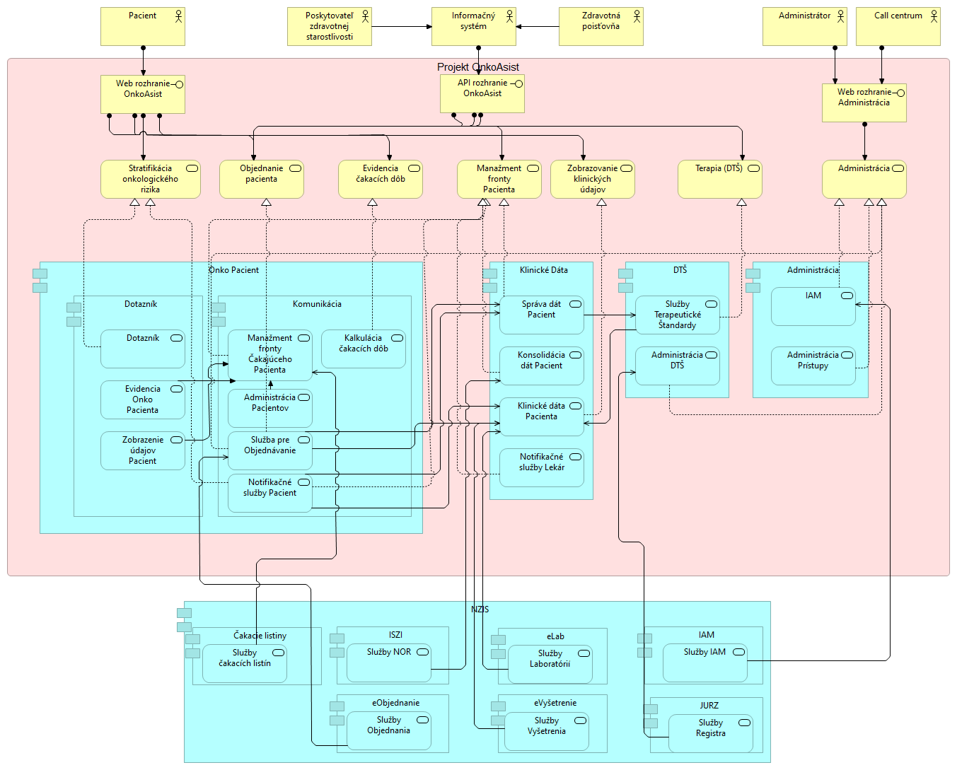
Obrázok 3 Architektúra navrhovaného riešenia_h2.Biznis vrstva

POPIS ARCHITEKTÚRY
- Modul Onko Pacient zahŕňa nasledujúce podmoduly:

  - Modul Dotazník,
  - Modul Komunikácia
- Modul Klinické dáta zahŕňa nasledujúce služby:

  - Služba Správa dát pacient
  - Služba Konsolidácia dát pacient
  - Služba Klinické dáta pacient
  - Notifikačné služby lekár
- Modul DTŠ zahŕňa nasledujúce služby:

  - Služby DTŠ
  - Služby Administrácie DTŠ
- Modul Administrácia zahŕňa nasledujúce služby:

  - Služby Administrácie prístupov
- Oblasť NZIS (ezdravie) obsahuje podporné moduly, ktoré budú poskytovať služby pre OnkoAsist :

  - Modul JRUZ – Služby číselníkov a registrov
  - Modul ISZI – Služby NOR
  - Modul eObjednanie
  - Modul eLab
  - Modul eVyšetrenie
  - Modul IAM
Moduly OnkoAsist sú delené podľa biznis funkcionalít požadovaných na systém. Moduly Dotazník a Komunikácia majú materský modul Onko Pacient, ktorý zastrešuje biznis logiku cesty pacienta. Modul Dotazník slúži na prvotnú komunikáciu pacient – lekár, od vyplnenia dotazníka cez jeho stratifikáciu až po vyhodnotenie rizika onkologického ochorenia. Pri pozitívnej stratifikácii modul Evidencia zaeviduje pacienta do systému OnkoAsist. Služby modulu Klinické dáta zobrazujú základné údaje o pacientovi, jeho aktuálny stav vyšetrení a v prípade liečby aj stav liečby.
Modul Komunikácia je nápomocný všeobecnému lekárovi so smerovaním pacienta na ďalšie vyšetrenia. Vizuálne služby modulu – Objednanie napomáhajú pri výbere vhodného lekára s dôrazom na prednostné objednanie k špecialistovi. Backend služby Manažment fronty sledujú časovú os vyšetrení, sledujú, či sa pacient dostavil na vyšetrenia. Notifikačné služby Pacient zabezpečujú komunikáciu s pacientom formou emailov, s výhľadom použitia push notifikácií do pripravovanej mobilnej aplikácie. Táto služba je dostupná aj pre ostatné moduly – Klinické dáta, Objednanie. Služba Kalkulácia čakacích dôb slúži pre výkazy KPI OnkoAsist.
eModul Klinické dáta zastrešuje biznis funkcionality pre lekára. Služba Klinické dáta zbiera údaje z vyšetrení pacienta, hierarchicky ich usporadúva a poskytuje prepojenia na výsledky z externých služieb NZIS (ezdravie) – Služby Laboratórií a služby Vyšetrení. Služby modulu poskytujú komplexný prehľad diagnostiky pacienta. Správa dát pacienta umožňuje lekárovi zobraziť si údaje o pacientovi. Služba Klinické dáta predstavujú systém prepojení pacienta s vyšetreniami, laboratórnymi výsledkami a terapeutickými službami. Lekár na základe odporúčaných diagnostických a terapeutických krokov využitím služieb DTŠ môže odporučiť absolvovanie ďalších vyšetrení. Proaktívne môže objednať pacienta na ďalšie vyšetrenia. Komunikáciu s pacientom, prípadne s druhým lekárom zabezpečujú Notifikačné služby. Backend služba Konsolidácia dát na pozadí zbiera údaje z vyšetrení pacienta a ukladá ich do NOR.
Modul pre DTŠ poskytuje odporúčania diagnostických a terapeutických krokov počas celej cesty pacienta a primárne slúži ako podporný modul pre rozhodovanie o liečbe. Umožňuje vybrať diagnosticko-terapeutický štandard na základe parametrov pacienta z modulu Klinické dáta. Vizuálna služba administrácie DTŠ spravuje číselníky, parametre DTŠ, manažuje ESMO + NCCN štandardy.
Modul Administrácia pokrýva služby IAM (identifikácia a autentifikácia) používateľa systému. Služby budú integrované na centrálny IAM modul NZIS (ezdravia), kde budú spravovaní užívatelia Zdravotnícki pracovníci a ich role a prístupy do jednotlivých modulov.

Procesná mapa OnkoAsist – manažment cesty pacienta od nálezu po začiatok liečby
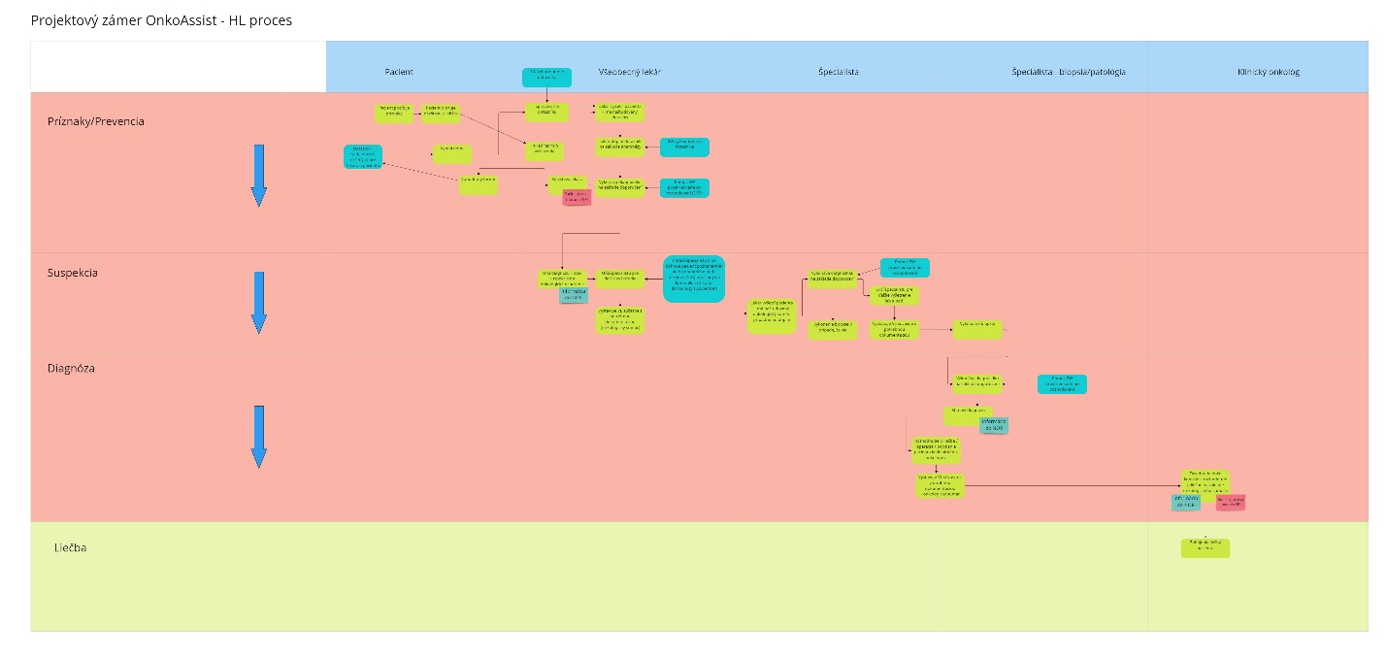
Obrázok 4 HL proces OnkoAsist
Celkové zobrazenie navrhovanej procesnej mapy na high level úrovni v rámci projektu OnkoAsist popisuje navrhovaný stav a cestu onkologického pacienta po nasadení, teda v stave TO BE. Jednotlivé rozfázované časti tejto cesty sú popísané v štruktúre AS-IS a TO-BE v kapitolách nižšie.
Biznis procesy, ktorých sa projekt týka
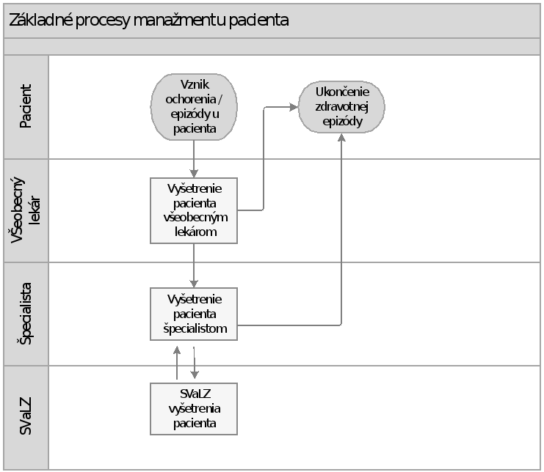
Obrázok 5 Biznis procesy pri ceste pacienta s onkologickým ochorením – AS IS Pod zdravotnou epizódou rozumieme aj absolvovanie preventívnej prehliadky.
- Vyšetrenie pacienta všeobecným lekárom AS-IS
Všeobecný lekár je zodpovedný za včasný záchyt a zároveň plní úlohu prvého filtra (gatekeeper I). V súčasnej dobe nemá žiadnu technologickú podporu pri riešení dilemy, ktorých pacientov odosielať špecialistom, a u ktorých pacientov začať symptomatickú liečbu. Zároveň pri množstve pacientov, množstve informácii a príznakoch onkologického ochorenia, ktoré nie sú jednoznačné všeobecný lekár nemusí vždy vyhodnotiť riziko onkologického ochorenia správne (častokrát sa stáva, že v rámci preventívnej prehliadky nie sú vykonané vyšetrenia na odhalenie onkologického ochorenia).
V prípade indikácie odborného vyšetrenia, všeobecný lekár v súčasnosti nemá technologickú podporu a spravidla nesmeruje pacienta ku konkrétnemu lekárovi-špecialistovi. Pacient často krát nemá informáciu o možnostiach výkonu odborného vyšetrenia, ktoré by mohli skrátiť proces, ak si ich sám nedohľadá.
Informácie získané odobratím anamnézy, výkonom laboratórnych alebo iných vyšetrení indikovaných alebo vykonaných všeobecným lekárom v súčasnosti nie sú dostupné pre špecialistov pri ďalších vyšetreniach z dôvodu nízkej miery využívania elektronických výmenných lístkov a neprepojenia laboratórií s ezdravia. Špecialisti tak buď vykonávajú diagnostiku bez týchto informácii alebo si informácie telefonicky dožiadajú od všeobecného lekára.
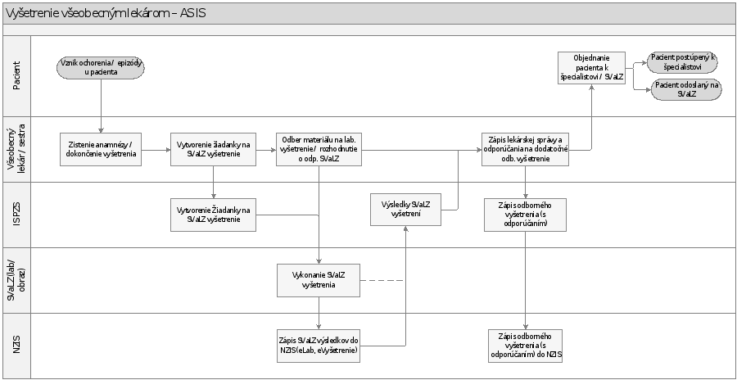
Obrázok 6 Vyšetrenie pacienta všeobecným lekárom - AS IS
Proces vyšetrenia VLD AS-IS
Nasledujúce činnosti môžu byť realizované pri každej návšteve pacienta u všeobecného lekára a ich zapojenie do procesu závisí od stavu a fázy vyšetrenia a liečby pacienta. Môžu byť aplikované všetky alebo iba časť z nich. Pri každej návšteve pacienta je potrebné vždy verifikovať vykonanie týchto aktivít.
Aktivity vykonávané lekárom:
- Zistenie anamnézy / dokončenie vyšetrenia
  - Všeobecný lekár pre dospelých (VLD), u ktorého je daný pacient vedený, odoberá prvotnú subjektívnu anamnézu pacienta na základe série otázok. Pre daný krok neexistuje žiadna kompatibilita a integrovateľnosť medzi jednotlivými PZS a ich IS PZS.
  - VLD vytvára objektívnu anamnézu na základe fyzických vyšetrení pacienta v ambulancii, prípadne dodatočných klinických vyšetrení.
  - V prípade potreby lekár spracúva výsledky SVaLZ vyšetrení, ktoré dostáva v papierovej podobe alebo prostredníctvom integrácie komerčných platforiem poskytovateľov SVaLZ vyšetrení (e-radiológia, DôveraLab, a iné) do svojho IS PZS, prípadne priamym prístupom do týchto platforiem.
  - Legislatíva predpisuje stanovený protokol pre výkon fyzických alebo laboratórnych vyšetrení pri preventívnych prehliadkach, no na základe rozhovorov z odborníkmi v praxi sú tieto často vykonávane s vysokou variabilitou medzi jednotlivými PZS.
- Vytvorenie žiadanky na SVaLZ vyšetrenie
  - V prípade, že VLD rozhodne o vyšetrení SVaLZ, vytvára k danému vyšetreniu žiadanku.
- Odber materiálu na laboratórne vyšetrenie
  - V prípade, že VLD rozhodne o laboratórnom vyšetrení, môže odobrať vzorku biologického materiálu v ambulancii (krv, moč, ...) alebo pacienta inštruuje pre odber biologického materiálu doma (stolica, ...)
- Zápis lekárskej správy a odporúčania na dodatočné odborné vyšetrenie
  - Po dokončení vyšetrení lekár zapisuje dekurz (subj. a obj. anamnézu, záver – suspektnú alebo finálnu diagnózu, predpis liekov, výkony pre poisťovňu a odporúčanie na dodatočné vyšetrenie).
  - V prípade, že VLD rozhodne o potrebe odborného vyšetrenia, vytvorí výmenný lístok na odborné vyšetrenie a odporučí pacientovi objednanie k špecialistovi
IS PZS AS-IS
- Vytvorenie žiadanky na SVaLZ vyšetrenie
  - VLD vystavuje žiadanku na SVaLZ vyšetrenie - papierovo alebo elektronicky cez IS PZS, prípadne priamo v systémoch poskytovateľov SVaLZ vyšetrení.
- Výsledky SVaLZ vyšetrení
  - Výsledky vyšetrenia poskytovateľ SVaLZ zasiela buď odosielajúcemu lekárovi dohodnutým komunikačným kanálom (email, webová platforma IS SVaLZ, prípadne priamou integráciou do IS PZS) alebo ich odovzdáva pacientovi (CD, lekárska správa).
- Zápis lekárskej správy
  - Lekár po vyšetrení/v priebehu vyšetrenia pacienta vytvára elektronický záznam, najčastejšie obsahujúci dôvod vyšetrenia, subjektívny popis, objektívny popis, diagnózu, výkon, predpis receptu alebo zdravotníckej pomôcky, odporúčanie a žiadanku či sprievodný list na dodatočné vyšetrenie, do svojho Ambulantného informačného systému (AIS) – záznamy z tohto vyšetrenia nie sú častokrát odosielané do systému ezdravie – Národného zdravotného informačného systému (NZIS) Do systému ezdravie sa dnes ukladajú iba nasledovné záznamy: záznam z odborného vyšetrenia, prepúšťacia správa, popis zo zobrazovacieho zariadenia (RTG, MR a iné), elektronický výmenný lístok viazaný na odborné vyšetrenie..
  - Lekárska správa často nie je technicky štruktúrovaná a využíva číselníkové hodnoty iba pri zápise preskripcie, výkonov a diagnóz.
ezdravie AS-IS
- eVyšetrenie: Zápis z lekárskej správy (s odporúčaním) z IS PZS
  - Zápis lekárskej správy do ezdravia – často krát nie sú odosielané z AISIde o centrálnu službu ezdravia pre zápis lekárskych správ pre potreby ich následného zdieľania medzi zdravotníckymi pracovníkmi. So zápisom z vyšetrenia môže lekár zapísať aj odporúčanie na vyšetrenie (špecializované alebo zobrazovacie).
- eVýmenný lístok
  - Nevyužívané, VLD vytvára najčastejšie papierový výmenný lístok, ktorý obsahuje iba základné informácie
- eObjednanie:
  - Nevyužívané, VLD nevidí možnosti a kapacity odborných útvarov, a tak odporúča pacienta podľa svojej historickej skúsenosti / lokality alebo výber špecialistu necháva na pacientovi
  - Umožňuje pacientom objednať sa k lekárovi cez internet, no iba v prípade existencie doplnkových ordinačných hodín, prípadne vytvoriť požiadavku zaradenie do čakárne počas ordinačných hodín, tzv. objednávku do poradovníka ambulancie. Tento modul nie je dnes využívaný žiadnym odborným útvarom v onkologickej alebo rádiologickej špecializácii ako ani ostatnými špecialistami z dôvodu chýbajúcich funkcionalít modulu.
Pacient AS-IS
- Objednanie pacienta k špecialistovi / SVaLZ
  - Pacient si musí spravidla obvolať viacerých špecialistov a objednať sa na indikované vyšetrenie
  - Objednávanie u špecialistov nie je štandardizované a každá ambulancia si stanovuje vlastné pravidlá
Vyšetrenie pacienta všeobecným lekárom TO-BE
Všeobecný lekár je zodpovedný za včasný záchyt a zároveň plní úlohu prvého filtra (gatekeeper I). Plánovaný OnkoAsist mu pomáha pri riešení dilemy odosielať všetko alebo premeškať vhodnú dobu na konzultáciu. Pacient, pri prvom kontaktovaní všeobecného lekára vyplní Dotazník.
Dotazník vyplňuje:
A) pacient cez web Národný Zdravotný Portál/Mobilnú aplikáciu ako prvý zdroj informácií
B) Všeobecný lekár cez svoj IS PZS kde bude dotazník integrovaný - na základe vyšetrenia a anamnézy pacienta - doplnenie zdravotných údajov a výsledky vyšetrení, diagnostika .
Dáta sú zapísané v oboch prípadoch do ezdravia (napr. eZKO)
Spolu s objektívnym vyšetrením a laboratórnymi výsledkami softvér upozorní všeobecného lekára na možnosť onkologického ochorenia, resp. odporučí mu štandardný protokol na vyšetrenie podľa konkrétneho pacienta (napr. protokol pre preventívnu prehliadku a pod.). V prípade abnormálneho nálezu a podozrenia na onkologické ochorenie systém umožní prioritné objednanie k špecialistovi, ktorý je schopný pacienta vyšetriť v čo najkratšom čase a preberie ďalší manažment. Predíde sa tak zbytočnému odkladu pri vyčkávaní na možné spontánne zlepšenia alebo zlepšenie po symptomatickej liečbe.
Participácia aktérov ako aj ich podpora jednotlivými systémami je nasledujúca:
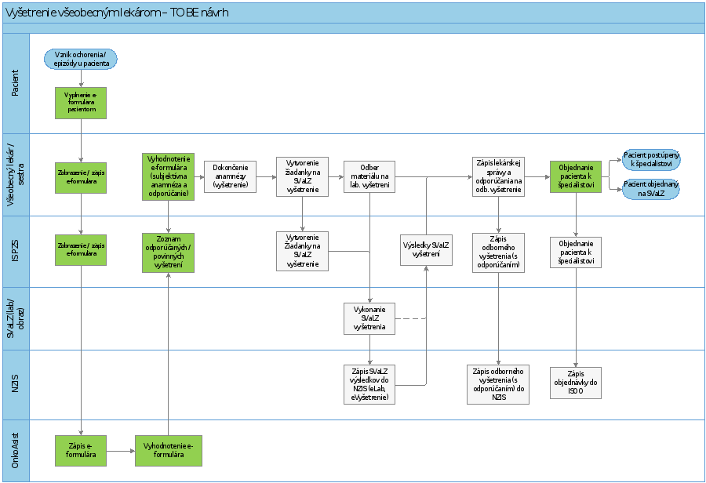
Obrázok 7 Vyšetrenie pacienta všeobecným lekárom - TO BE návrh
Proces vyšetrenia VLD TO-BE
- Zobrazenie / zápis dotazníka
  - V prípade, že pacient nevyplní dotazník, je umožnené vyplnenie dotazníka VLD alebo sestričkou priamo v ambulancii. Vyplnenie dotazníka sa predpokladá primárne pri preventívnych prehliadkach pacientov.
- Vyhodnotenie dotazníka
  - Všeobecný lekár / sestra skontroluje dotazník a spáruje ho s pacientom. Spárovanie prebieha na úrovni IS PZS cez ID pacienta ( napr. rodné číslo/ číslo poistenca). Na základe dát zaznamenaných v IS PZS budú dáta zapísane do ezdravia - vyhovujúca forma spárovania Klinickej a demografickej informácii v rámci domény OnkoAsist ezdravia bude definovaná počas analytickej fázy. Predpokladáme čiastočné využitie existujúceho riešenia ezdravia.
  - Všeobecný lekár zhodnotí vstupy zadané cez dotazník pacientom, a môže prevziať pripravenú subjektívnu anamnézu a odporúčané vyšetrenia do svojej lekárskej správy (kde ju vie ďalej doplniť). Dotazník odporúča vyšetrenia na základe zákona 577/2004 Z.z. o rozsahu starostlivosti uhrádzanej na základe verejného zdravotného poistenia a úhradách za služby súvisiace s poskytovaním zdravotnej starostlivosti a / alebo ŠDTP.
- Dokončenie vyšetrenia (objektívna anamnéza a záver)
  - Lekár dokončí vyšetrenie na základe dostupných údajov a vykonaného fyzického alebo technického vyšetrenia v ambulancii.
- Vytvorenie žiadanky na SVaLZ vyšetrenie
- Odber materiálu na lab. Vyšetrenie
- Zápis lekárskej správy a odporúčania na dodatočné odb. vyšetrenie
  - Po dokončení vyšetrení lekár zapisuje dekurz, kedy subjektívna anamnéza je štruktúrovane prevzatá z dotazníka a uchovávaná pre ďalšie vyšetrenia. Subjektívna anamnéza rozpoznáva minimálne symptómy a rizikové faktory a diagnózu.
  - Ak všeobecný lekár odporúča vyšetrenie na odborné vyšetrenie, tak sa vytvára elektronický výmenný lístok, ktorý si môže špecialista prevziať a tým sa mu sprístupní celá elektronická knižka občana.
- Objednanie pacienta k špecialistovi
  - Na základe diagnostického plánu je navrhnutý vhodný špecialista, všeobecný VLD objedná pacienta k špecialistovi, prípadne na SVaLZ vyšetrenie na presný termín.
  - Ak pacienta nie je možné objednať priamo v ambulancii nakoľko ambulancia nie zapojená v doméne OnkoAsist, pacientovi je poskytnutý výmenný lístok s informáciami o predpokladaných čakacích dobách a možnostiach objednania (kontaktné informácie na PZS pre samoobjednanie).
Plánujeme zmenu spôsobu objednania. Realizovaná bude nová funkcionalita objednávania pre potreby OnkoAsist - navrhujeme ale kvôli logike rozšíriť o túto požadovanú funkcionalitu existujúcu doménu eObjednanie ezdravie. Objednávať bude Všeobecný lekár/ gynekológ k špecialistovi. Definované bude rozhranie API pre integráciu rôznych objednávacích IS, ktoré už existujú u poskytovateľov.
Zmena nastane aj pri sprístupnení sprievodnej dokumentácie pre vyšetrenie u špecialistu - Dotazník, onkologický sumár, iná súvisiaca dokumentácia definovaná žiadajúcim lekárom
IS PZS TO-BE
Integrácia s OnkoAsist:
- Zobrazenie / zápis dotazníka lekárom
  - IS PZS na pozadí zabezpečí zaslanie potvrdených a spárovaných vstupov dotazníka do domény OnkoAsist.
- Zoznam odporúčaných / povinných vyšetrení
  - IS PZS na pozadí zabezpečí využitie služieb domény OnkoAsist pre podporu prípravy diagnostického a terapeutického plánu pacienta. Systém umožní zobrazenie subjektívnej anamnézy, pravdepodobnej suspektnej diagnózy a zoznamu odporúčaných / povinných vyšetrení pacienta na základe zákona 577/2004 Z.z. o rozsahu starostlivosti uhrádzanej na základe verejného zdravotného poistenia a úhradách za služby súvisiace s poskytovaním zdravotnej starostlivosti a / alebo ŠDTP.
IS PZS rozšírenie:
- Vytvorenie žiadanky na SVaLZ vyšetrenie
  - Lekár / sestra vystavuje žiadanku na SVaLZ vyšetrenie cez eŽiadanku
- Výsledky SVaLZ vyšetrení
  - Výsledky vyšetrenia poskytovateľ SVaLZ zapíše do ezdravia v textovej forme, resp. aj smerníky na PACS systémy vo formáte DICOM. V tejto fáze projektu budú CTI a MRI zaznamenané ako popis DICOM výsledkov. Počas realizácie projektu RISEZ budú doplnené aj smerníky na DICOM zdravotnú dokumentáciu, ktorú budú môcť lekári stiahnuť/ načítať. Zobrazovanie DICOM resp. streamovanie DICOM dokumentácie bude umožnené realizáciou projektu AVN na MZ SR.
- Zápis lekárskej správy
  - IS PZS po podpísaní záznamu zabezpečí zapísanie výsledku z odborného vyšetrenia do ezdravia - eVyšetrenie
- Objednanie pacienta k špecialistovi
  - IS PZS na pozadí zabezpečí využitie služieb eObjednanie
ezdravie TO-BE
- eVyšetrenie
  - Zápis výsledku z odborného vyšetrenia do ezdravia. Ide o centrálnu službu ezdravia pre zápis lekárskych správ pre potreby ich následného zdieľania medzi zdravotníckymi pracovníkmi. Zápis odporúčaní na vyšetrenia k špecialistovi alebo na zobrazovacie vyšetrenie, s možnosťou ich prevzatia. Je potrebná integrácia a štrukturalizácia onkologických dát pacienta do modulu ezdravie a vytvorenie API služby. Celá dokumentácia zapísaná do modulu eVyšetrenie bude v konsolidovanej forme dostupná pre každého lekára, ktorý bude zapojený do cesty pacienta cez eŽiadanku alebo eVýmenný lístok
- eLab
  - Zápis výsledkov lab. vyšetrenia. Ide o centrálnu službu ezdravia pre zápis výsledkov laboratórnych vyšetrení pre potreby ich následného zdieľania medzi zdravotníckymi pracovníkmi. Celá dokumentácia zapísaná do modulu eLab bude v konsolidovanej forme dostupná pre každého lekára, ktorý bude zapojený do cesty pacienta cez eŽiadanku alebo eVýmenný lístok
- eVýmenný lístok
  - Lekár-špecialista má prostredníctvom prevzatia eVýmenného lístka, vystaveného všeobecným lekárom, prístup k výsledkom vyšetrení a lekárskym správam na neobmedzenú dobu
  - VLD môže vystaviť elektronický výmenný lístok na vyšetrenia a zdieľať tak dokumentáciu s ďalšími lekármi-špecialistami
- eŽiadanka
  - VLD vystavuje v prípade potreby zobrazovacieho alebo laboratórneho vyšetrenia eŽiadanku
- eObjednanie
  - Zápis objednávky pacienta na vyšetrenia. Ide o centrálnu službu ezdravia pre zápis objednávania pacientov na vyšetrenia.
  - Všeobecný lekár priamo objedná pacienta na dodatočné odborné / zobrazovacie / laboratórne vyšetrenia
Pacient TO-BE
- Vyplnenie dotazníka pacientom – Modul Dotazník
  - Pred návštevou lekára pacient vyplní dotazník s cielenými anamnestickými otázkami. Touto podporou odobratia anamnézy sa zabezpečí štandardizácia úvodných vyšetrení, zníži sa chybovosť pri odoberaní anamnézy a zdigitalizujú sa informácie o subjektívnom zdravotnom stave a rizikových faktoroch pre ďalšie úrovne ZS.
- eObjednanie
  - Všeobecný lekár priamo objedná pacienta na dodatočné odborné / zobrazovacie / laboratórne vyšetrenia
Nadstavba OnkoAsist TO-BE
Systém bude zabezpečovať podporu procesu u všeobecného lekára:
- Modul Dotazník: Zápis dotazníka
  - Centrálna služba na zápis údajov dotazníka pacientom. Služba zaznamenáva aj súhlas so spracovaním údajov o pacientovi.
- Modul Dotazník: Vyhodnotenie dotazníka
  - Centrálna nevizuálna služba na prípravu zoznamu odporúčaných / povinných vyšetrení na základe zozbieraných symptómov, rizikových faktorov a existujúcich štandardných postupov a/alebo legislatívne stanovených nárokov na vyšetrenia.
- Modul Dotazník: Správa dotazníka
  - Centrálna nevizuálna služba na správu zoznamu odporúčaných / povinných vyšetrení.
- Modul Komunikácia: Komunikácia s PZS
  - zdieľanie záznamov z odborného vyšetrenia
  - umožní vystaviť požiadavku na objednanie pacienta v ambulancii u konkrétneho PZS na konkrétny termín počas ordinačných hodín
  - umožní odoslať kontaktné údaje pacienta prijímajúcemu lekár, potvrdiť žiadosť o termín návštevy

- Vyšetrenie lekárom-špecialistom AS-IS
Špecialista indikuje ďalšie špecializované vyšetrenia alebo vykonáva diferenciálnu diagnostiku pre stanovenie liečebného postupu. V súčasnej dobe lekár-špecialista má prakticky obmedzenú možnosť nahliadať do zdravotnej dokumentácie pacienta a nemá žiadnu technologickú podporu pri rozhodovaní o ďalšom postupe pacienta. Výkon nádorových komisií nie je bežnou praxou. Lekár-špecialista má obmedzenú možnosť využívania historicky vykonaných laboratórnych vyšetrení alebo vyhotovených zobrazovacích vyšetrení a často volí nové vyšetrenie, čo vytvára duplicitu nákladných vyšetrení.
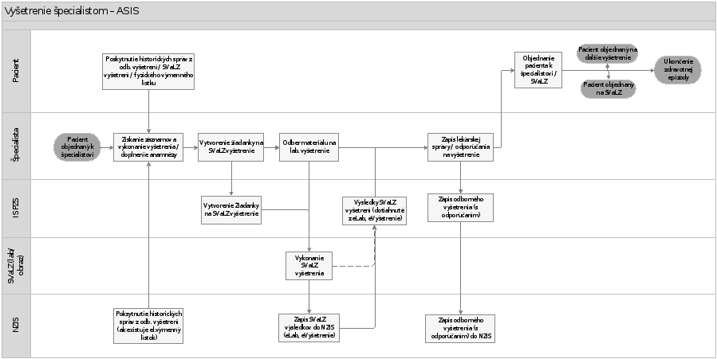
Obrázok 8 Vyšetrenie pacienta u špecialistu - AS IS
Proces vyšetrenia lekárom-špecialistom AS-IS
Nasledujúce činnosti môžu byť realizované pri každej návšteve pacienta u lekára špecialistu a ich zapojenie do procesu závisí od stavu a fázy vyšetrenia a liečby pacienta. Môžu byť aplikované všetky alebo iba časť z nich. Pri každej návšteve pacienta je potrebné vždy verifikovať vykonanie týchto aktivít.
Aktivity vykonávané špecialistom:
- Získanie záznamov a vykonanie vyšetrenia /doplnenie anamnézy
  - Podľa typu vyšetrenia lekár-špecialista vykonáva odobratie anamnézy (opakovane, častokrát duplicita s vyšetrením VLD), prípadne preberá výsledky už zrealizovaných vyšetrení (napr. zobrazovacie vyšetrenia)
  - Lekár-špecialista častokrát potrebuje konzultovať výsledky vyšetrení v multidisciplinárnom tíme. V súčasnosti však prebieha takáto konzultácia dištančne, odporúčaním pacienta k potrebným špecialistom a následnom rozhodovaní na základe poskytnutých lekárskych správ odosielajúcim lekárom.
  - V prípade zasadnutia konzília, lekár-špecialista musí na každé zasadnutie prácne pripravovať podklady o pacientovi z viacerých systémov a dostupných výsledkov vyšetrení, ktoré mu pacient priniesol.
- Vytvorenie žiadanky na SVaLZ vyšetrenie
  - V prípade, že VLD rozhodne o vyšetrení SVaLZ, vytvára k danému vyšetreniu žiadanku.
- Odber materiálu na lab. vyšetrenie
  - V prípade, že lekár-špecialista rozhodne o laboratórnom vyšetrení, môže odobrať vzorku biologického materiálu v ambulancii (krv, moč, ...) alebo pacienta inštruuje pre odber biologického materiálu doma (stolica, ...).
- Zápis lekárskej správy a odporúčania na dodatočné odb. vyšetrenie
  - Po dokončení vyšetrení lekár zapisuje dekurz (subj. a obj. anamnézu, záver – suspektnú alebo finálnu diagnózu, predpis liekov, výkony pre poisťovňu a odporúčanie na dodatočné vyšetrenie).
  - Ak lekár - špecialista rozhodne o potrebe dodatočného odborného vyšetrenia, vytvorí výmenný lístok na odborné vyšetrenie a odporučí pacientovi objednanie k špecialistovi
IS PZS AS-IS
- Vytvorenie žiadanky na SVaLZ vyšetrenie
  - Žiadanky na laboratórne vyšetrenia zasiela lekár-špecialista do konkrétneho pracoviska laboratórnej alebo inej diagnostiky podľa procesov stanovených daným pracoviskom (papierovo, elektronicky) – nekonzistentnosť.
- Zápis lekárskej správy
  - Lekár po vyšetrení/v priebehu vyšetrenia pacienta vytvára elektronický záznam, najčastejšie obsahujúci dôvod vyšetrenia, subjektívny popis, objektívny popis, diagnózu, výkon, predpis receptu alebo zdravotníckej pomôcky, odporúčanie a žiadanku či sprievodný list na dodatočné vyšetrenie, do svojho Ambulantného / Nemocničného informačného systému (AIS / NIS) – záznamy z tohto vyšetrenia nie sú častokrát odosielané do systému ezdravie – Národného zdravotného informačného systému (NZIS) Do systému ezdravie sa dnes ukladajú iba nasledovné záznamy: záznam z odborného vyšetrenia, prepúšťacia správa, popis zo zobrazovacieho zariadenia (RTG, MR a iné), elektronický výmenný lístok viazaný na odborné vyšetrenie..
  - Lekárska správa často nie je technicky štruktúrovaná a využíva číselníkové hodnoty iba pri zápise preskripcie, výkonov a diagnóz.
ezdravie AS-IS
- eVýmenný lístok
  - Lekár-špecialista má prístup k vyšetreniam z ezdravia, ktoré prebiehalo na úrovni primárnej ZS, a k vyšetreniam iných špecialistov, resp. k výsledkom laboratórnych vyšetrení a popisom zo zobrazovacích zariadení, ktoré sám neindikoval, iba v prípade využitia prevzatia elektronických výmenných lístkov alebo po zadaní elektronického súhlasu pacienta k prístupu do jeho elektronickej zdravotnej knižky. Tento postup však nebýva v praxi aplikovaný a v súčasnosti tak prakticky nemôže pristupovať k pacientskej dokumentácii, resp. pristupuje iba k papierovej dokumentácii poskytnutej pacientom. Ak existuje elektronický výmenný lístok a tento lístok je prijatý lekárom-špecialistom ezdravie umožňuje zaslanie lekárskej správy spojenej s daným el. výmenným lístkom. Táto funkcionalita je v praxi obmedzená iba na 24 hodín po akceptácii výmenného lístku a nie je v praxi vôbec využívaná.
  - Ak lekár-špecialista indikuje vyšetrenie na dodatočné odborné vyšetrenie, tak sa vytvára najčastejšie papierový výmenný lístok, ktorý obsahuje iba základné informácie ako je: odborné zameranie, kam je pacient odporučený; požadované vyšetrenie, ktoré je potrebné uskutočniť; prípadne informácia pre pacienta.
- eObjednanie
  - Lekár-špecialista dnes nevidí možnosti a kapacity odborných útvarov, a tak odporúča pacienta podľa svojej historickej skúsenosti / lokality alebo výber špecialistu necháva na pacientovi. ezdravie obsahuje modul eObjednanie, ktorý umožňuje pacientom objednať sa k lekárovi cez internet, no iba v prípade existencie doplnkových ordinačných hodín, prípadne vytvoriť požiadavku zaradenie do čakárne počas ordinačných hodín, tzv. objednávku do poradovníka ambulancie. Tento modul nie je dnes využívaný žiadnym odborným útvarom v onkologickej alebo rádiologickej špecializácii ako ani ostatnými špecialistami z dôvodu chýbajúcich funkcionalít modulu.
- eVyšetrenie / eLab
  - Zápis odborného vyšetrenia lekárom-špecialistom (s odporúčaním) do ezdravia je centrálnou službou ezdravia pre zápis lekárskych správ pre potreby ich následného zdieľania medzi zdravotníckymi pracovníkmi. So zápisom z vyšetrenia môže lekár zapísať aj odporúčanie na vyšetrenie (špecializované alebo zobrazovacie).
  - Výsledky vyšetrenia poskytovateľ SVaLZ zapisuje do ezdravia a zasiela ich buď odosielajúcemu lekárovi dohodnutým zabezpečeným komunikačným kanálom alebo ich odovzdáva pacientovi (CD, lekárska správa) – nedostatočné zdieľanie dokumentácie.
  - Poskytovateľ SVaLZ vyšetrení má povinnosť odosielať výsledky SVaLZ vyšetrení do ezdravia. V súčasnosti sú do ezdravia zapisované údaje o odbornom vyšetrení zobrazovacích vyšetrení (eVyšetrenie).
  - Zápis štruktúrovaných výsledkov z laboratórnych vyšetrení (eLab) v praxi neprebieha z dôvodu nejednotných štandardov zápisu medzi rôznymi poskytovateľmi.
  - V súčasnosti neexistuje efektívny a systematický spôsob, pomocou ktorého by mohli patológovia na Slovensku zdieľať výsledky vyšetrení (výsledky sa odosielajú najčastejšie lekárovi, ktorý odoberal vzorku tkaniva). To vedie v istých prípadoch k zbytočným prestojom, kým sa výsledok dostane k lekárovi, ktorý vykonáva diferenciálnu diagnostiku.
Pacient AS-IS
- Zdieľanie historických správ z odb. vyšetrení / SVaLZ vyšetrení / a odporúčaní z fyzického výmenného lístku
  - Pacient v súčasnosti spravidla odovzdáva lekárovi-špecialistovi papierový výmenný lístok, prípadne papierovú verziu lekárskej správy z iných vyšetrení.
  - Pacient tak častokrát plní úlohu „poštára", kedy výsledky jednotlivých vyšetrení (napr. zobrazovacie vyšetrenia) nosí indikujúcemu lekárovi
- Objednanie pacienta k špecialistovi / SVaLZ
  - Pacient si musí spravidla obvolať viacerých špecialistov a objednať sa na indikované vyšetrenie
  - Objednávanie u špecialistov nie je štandardizované a každá ambulancia si stanovuje vlastné pravidlá
Vyšetrenie lekárom-špecialistom TO-BE
Špecialista indikuje ďalšie špecializované vyšetrenia, prípadne rozhoduje o finálnej diagnostike a liečbe pacienta. S podporou softvéru s prehľadnými štandardmi sa rozhoduje o ďalšom postupe. Lekár-špecialista má podporu pri konzultáciách multidisciplinárnych tímov. OnkoAsist mu pomáha konsolidovať klinické údaje o pacientovi, pomáha mu pri rozhodovaní a eviduje rozhodnutia o ďalšom postupe pacienta. Participácia aktérov ako aj ich podpora jednotlivými systémami je nasledujúca:
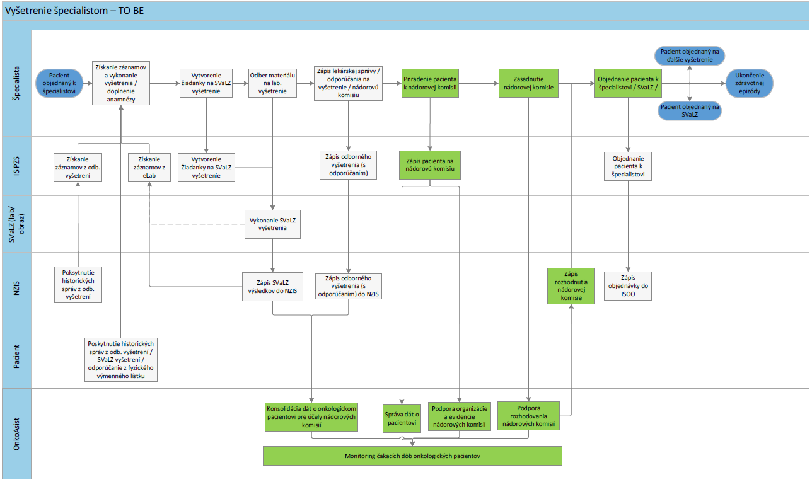
Obrázok 9 Vyšetrenie pacienta u špecialistu - TO BE návrh
Proces vyšetrenia lekárom-špecialistom TO-BE
Aktivity vykonávané špecialistom:
- Získanie zdravotných záznamov a doplnenie anamnézy
  - Špecialista si preštuduje dostupné zdravotné záznamy pacienta, vykoná vyšetrenie a doplní ďalšie potrebné informácie pre stanovanie diagnózy a nastavenia terapie.
- Odber materiálu na lab. Vyšetrenie
- Vytvorenie žiadanky na SVaLZ vyšetrenie
  - Lekár-špecialista vytvorí žiadanku na vyšetrenie a pacienta priamo objedná.
- Zápis lekárskej správy
  - Po stanovení diagnózy lekár vykoná zápis výsledku z odborného vyšetrenia do ezdravia – modulu eVyšetrenie
- Objednanie pacienta na zobrazovacie vyšetrenie a k ďalším špecialistom
  - Prebieha na základe diagnostického plánu, obsiahnutom v štandardoch, kde je navrhnutý ďalší potrebný špecialista alebo zobrazovacie vyšetrenie.
  - Lekár špecialista priamo objedná pacienta na potrebné dodatočné vyšetrenia.
IS PZS TO-BE
Lekár-špecialista využíva vlastný informačný systém, ktorý zabezpečuje podporu:
- Získanie zdravotných záznamov
  - IS PZS na pozadí zabezpečí získanie zdravotných záznamov z eVyšetrenie a eLab.
- Vytvorenie žiadanky na SVaLZ vyšetrenie
  - Lekár vystavuje žiadanku na SVaLZ vyšetrenie.
- Získanie výsledkov SVaLZ vyšetrení
  - IS PZS na pozadí zabezpečí získanie zdravotných záznamov z eLab.
- Zápis lekárskej správy
  - IS PZS po podpísaní lekárom zabezpečí zápis o výsledku z odborného vyšetrenia do ezdravia – modulu eVyšetrenie.
- Zápis odb. vyšetrenia (s odporúčaním)
  - IS PZS na pozadí zabezpečí zaslanie lekárskej správy do ezdravia – modulu eVyšetrenie
- Zobrazenie konsolidovaných dát z OnkoAsist
  - IS PZS zabezpečí zobrazenie konsolidovaných dát z OnkoAsist pre účely multidisciplinárneho posudzovania.
  - IS PZS umožní doplnenie a zmenu údajov do OnkoAsist
- Objednanie pacienta k špecialistovi
  - IS PZS na pozadí zabezpečí využitie služieb centrálneho systému pre objednávanie - eObjednanie
ezdravie TO-BE
- eVýmenný lístok
  - Lekár-špecialista má prostredníctvom prevzatia eVýmenného lístka, vystaveného všeobecným lekárom, prístup k výsledkom vyšetrení a lekárskym správam na neobmedzenú dobu
  - Lekár-špecialista môže vystaviť elektronický výmenný lístok na dodatočné vyšetrenia a zdieľať tak dokumentáciu s ďalšími lekármi
- eŽiadanka
  - Lekár – špecialista vystavuje v prípade potreby zobrazovacieho alebo laboratórneho vyšetrenia eŽiadanku
- eObjednanie
  - Zápis objednávky pacienta na vyšetrenia. Ide o centrálnu službu ezdravia pre zápis objednávania pacientov na vyšetrenia.
  - Lekár-špecialista priamo objedná pacienta na dodatočné odborné / zobrazovacie / laboratórne vyšetrenia
- eVyšetrenie
  - Zápis výsledku z odborného vyšetrenia do ezdravia. Ide o centrálnu službu ezdravia pre zápis lekárskych správ pre potreby ich následného zdieľania medzi zdravotníckymi pracovníkmi. Zápis odporúčaní na vyšetrenia k špecialistovi alebo na zobrazovacie vyšetrenie, s možnosťou ich prevzatia.
  - Celá dokumentácia zapísaná do modulu eVyšetrenie bude v konsolidovanej forme dostupná pre každého lekára, ktorý bude zapojený do cesty pacienta cez eŽiadanku alebo eVýmenný lístok
- eLab
  - Zápis výsledkov lab. vyšetrenia. Ide o centrálnu službu ezdravia pre zápis výsledkov laboratórnych vyšetrení pre potreby ich následného zdieľania medzi zdravotníckymi pracovníkmi.
  - eLab bude rozšírený a prepracovaný tak, aby poskytoval možnosť štandardizovaného zápisu a vyhovoval požiadavkám SVaLZ a lekárov
  - Celá dokumentácia zapísaná do modulu eLab bude v konsolidovanej forme dostupná pre každého lekára, ktorý bude zapojený do cesty pacienta cez eŽiadanku alebo eVýmenný lístok
Nadstavba OnkoAsist TO-BE
- Podpora rozhodovania nádorových komisií
  - Modul DTŠ na podporu rozhodovania o diagnosticko-terapeutickom postupe. Služba umožní prehliadanie a výber odporúčaného diagnosticko-terapeutického postupu
- Monitoring čakacích dôb onkologických pacientov
- Modul komunikácia zabezpečuje zber časových dát o ceste onkologického pacienta systémom a ich vyhodnocovanie.
- Modul komunikácia zabezpečuje včasné varovanie ošetrujúcich lekárov v prípade, ak sú presiahnuté hraničné čakacie doby pri jednotlivých intervaloch cesty pacienta systémom
Zobrazovacie vyšetrenia (SVaLZ) AS-IS
Dostupnosť zobrazovacích vyšetrení a ich výsledkov sú často kameňom úrazu a vedú k duplicite vyšetrení a dlhým čakacím dobám. Pacient prichádza na rádiodiagnostické oddelenie za účelom vykonania vyšetrenia podľa indikácie odosielajúceho lekára. Technik zrealizuje vyšetrenie pacienta a hotové zobrazovacie vyšetrenie je v ďalšom kroku hodnotené lekárom – rádiológom, ktorý na základe svojich znalostí a skúseností vykoná interpretáciu obrazov s výsledným nálezom v textovej forme.
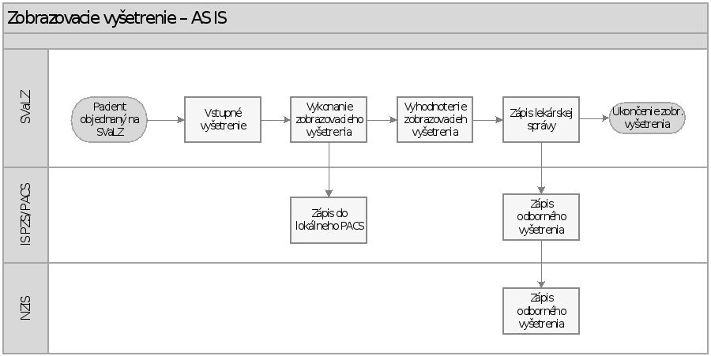
Obrázok 10 Zobrazovacie vyšetrenia pacienta - AS IS
Proces zobrazovacieho vyšetrenia SVaLZ AS-IS
Činnosti vykonávané v rámci zobrazovacích vyšetrení:
- Vstupné vyšetrenie
  - Vyšetrenie vykoná SVaLZ na základe žiadanky (elektronická / písomná) - nekonzistentné
  - Pri návšteve SVaLZ je vykonané vstupné vyšetrenie / poučenie rádiologickým asistentom a príprava pacienta potrebná pre vykonanie zobrazovacieho vyšetrenia.
- Vykonanie zobrazovacieho vyšetrenia
  - Je vykonané zobrazovacie vyšetrenie (MR, CT, ...).
  - Samotné vykonanie zobrazovacieho vyšetrenia prebieha (CT/MR/RTG) podľa indikácie v žiadanke o vyšetrenie, ktorú zasiela ošetrujúci lekár.
  - Archivácia vyšetrenia v súčasnosti prebieha iba v lokálnom PACS systéme
- Vyhodnotenie zobrazovacieho vyšetrenia
  - Lekár-špecialista na zobrazovacie vyšetrenia vykoná interpretáciu získaného zobrazovacieho vyšetrenia.
- Vytvorenie lekárskej správy
  - Špecialista na zobrazovacie vyšetrenia zapíše interpretáciu získaného zobrazovacieho vyšetrenia do lekárskej správy a zapíše ju do ezdravia. Následne zapíše výsledok zo zobrazovacieho vyšetrenia do ezdravia.
  - Popis vyšetrenia špecialista zasiela ošetrujúcemu lekárovi, ktorý o vyšetrenie požiadal (prostredníctvom interných systémov PZS, komerčných platforiem) alebo je daný popis spolu so záznamom doručený ošetrujúcemu lekárovi pacientom na CD nosiči.
  - Zároveň sú zobrazovacie vyšetrenia s pacientom najčastejšie zdieľané prostredníctvom nahrávania na CD, čo nielen plytvá časom zdravotníckych pracovníkov, ale sa aj s postupom času stáva obsolentným spôsobom zdieľania informácií v elektronickej podobe.
  - V súčasnosti je veľmi komplikované pristupovať k predchádzajúcim vyšetreniam pacienta pre stanovenie progresie v čase. Pritom niekedy práve progresia v čase, je jediným ukazovateľom, ktorý hovorí napr. o malignite alebo o pretrvávajúcom krvácaní do nejakého orgánu (a nie samotný aktuálny obraz).
IS PZS / PACS AS-IS
SVaLZ využívajú vlastný informačný systém (IS PZS – Informačný systém poskytovateľa zdravotnej starostlivosti a PACS – Picture archive and communication system), ktorý zabezpečuje podporu:
- Zápis lekárskej správy do ezdravia
  - IS PZS po podpísaní lekárom zabezpečí zápis výsledku zo zobrazovacieho vyšetrenia do ezdravia.
- Zápis do lokálneho PACS
  - PACS na pozadí zabezpečí archiváciu zdrojového zobrazovacieho záznamu a umožňuje jeho prehliadanie.
  - Zobrazovacie vyšetrenie je archivované iba v lokálnom PACS systéme. V súčasnosti neexistuje efektívny a systematický spôsob archivácie a zdieľania obrazových vyšetrení v reálnom čase medzi rôznymi rádiologickými pracoviskami a špecialistami. To vedie k zbytočným duplicitným vyšetreniam.
ezdravie AS-IS
- eŽiadanka
  - SVaLZ vykonáva zobrazovacie vyšetrenie na základe žiadanky písomnej / elektronickej / cez IS PZS – nie je vždy využívaný modul eŽiadanka
- eVyšetrenie
  - Zápis výsledku zo zobrazovacieho vyšetrenia do ezdravia. Ide o centrálnu službu ezdravia pre zápis výsledku zo zobrazovacieho vyšetrenia pre potreby ich následného zdieľania medzi zdravotníckymi pracovníkmi.
  - Zobrazovacie vyšetrenie je archivované iba v lokálnom PACS systéme. V súčasnosti neexistuje efektívny a systematický spôsob archivácie a zdieľania obrazových vyšetrení v reálnom čase medzi rôznymi rádiologickými pracoviskami a špecialistami. To vedie v istých prípadoch k zbytočným duplicitným vyšetreniam.
Zobrazovacie vyšetrenia (SVaLZ) TO-BE
Zobrazovacie vyšetrenia sú vždy podrobené druhému čítaniu, čo zvyšuje možnosť záchytu onkologických a iných vážnych ochorení. Popis zobrazovacieho vyšetrenia doplnený o lokalizáciu abnormálneho nálezu je súčasťou pacientskej dokumentácie a je dostupný pre ďalšie vyhodnocovanie. Report nemusí nutne obsahovať zdrojový obrazový záznam, čo vedie k efektívnemu riešeniu problému duplicitných alebo nedostupných obrazových vyšetrení bez nutnosti veľkého úložiska dát.
Proces zobrazovacieho vyšetrenia SVaLZ TO-BE
Činnosti vykonávané v rámci zobrazovacích vyšetrení:
- Vstupné vyšetrenie
  - Vykonanie vyšetrenia na základe eŽiadanky
  - Pri návšteve SVaLZ je vykonané vstupné vyšetrenie / poučenie rádiologickým asistentom a príprava pacienta potrebná pre vykonanie zobrazovacieho vyšetrenia.
- Vykonanie zobrazovacieho vyšetrenia
  - Je vykonané zobrazovacie vyšetrenie (MR, CT, ...) podľa indikácie v diagnostickom pláne.
  - Archivácia zobrazovacieho vyšetrenia bude dostupná v systéme PACS a odtiaľ je zaznamenané aj do ezdravia (projekt MZ SR AVN) – eVyšetrenie.
  - Anonymizovaná správa zo zobrazovacieho vyšetrenia je následne zaznamenaná aj v ezdraví v doméne OnkoAsist
- Vyhodnotenie zobrazovacieho vyšetrenia a vytvorenie lekárskej správy
  - Špecialista na zobrazovacie vyšetrenia vykoná interpretáciu získaného zobrazovacieho vyšetrenia a zapíše interpretáciu do lekárskej správy ezdravia – modulu eVyšetrenie.
IS PZS / PACS TO-BE
- Zápis lekárskej správy do ezdravia
  - IS PZS na pozadí zabezpečí zaslanie lekárskej správy do ezdravia – modulu eVyšetrenie
- Zápis do lokálneho PACS
  - PACS na pozadí zabezpečí archiváciu zdrojového zobrazovacieho záznamu a umožňuje jeho prehliadanie a zápis do ezdravia – eVyšetrenie. Pseudonymizované zobrazovacie vyšetrenie je následne zaznamenané aj v OnkoAsist – modul Klinické dáta.
ezdravie TO-BE
- eŽiadanka
  - SVaLZ vykonáva zobrazovacie vyšetrenie na základe eŽiadanky
- eVyšetrenie
  - Zápis výsledku zo zobrazovacieho vyšetrenia do ezdravia. Ide o centrálnu službu ezdravia pre zápis výsledku zo zobrazovacieho vyšetrenia pre potreby ich následného zdieľania medzi zdravotníckymi pracovníkmi.
Nadstavba OnkoAsist TO-BE
- Modul Asistovaná interpretácia - integrácia bude poskytovať
  - anonymizovanú znalostnú databázu zobrazovacích vyšetrení
  - API pre integráciu s IS plánovanými v rámci rozvojových projektov MZ SR v oblasti umelej inteligencie
Laboratórne vyšetrenia (SVaLZ) AS-IS
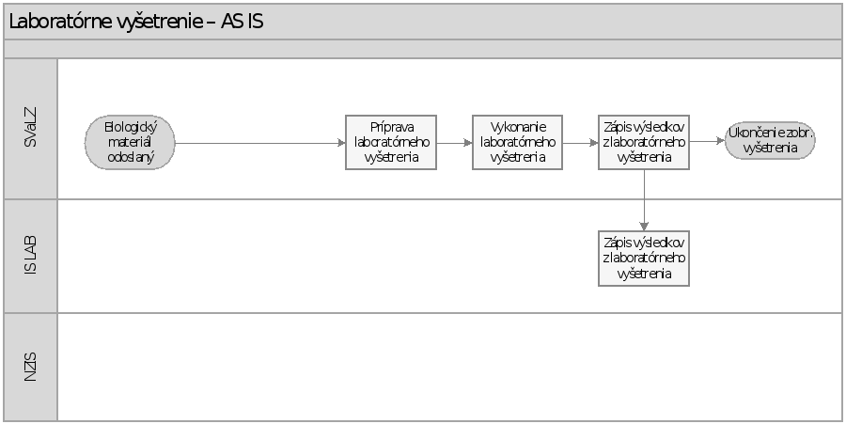
Obrázok 11 Laboratórne vyšetrenia pacienta - AS IS
Proces laboratórneho vyšetrenia SVaLZ AS-IS
Činnosti vykonávané v rámci laboratórnych vyšetrení:
- Príprava laboratórneho vyšetrenia
  - Pred laboratórnym vyšetrením (v kontexte projektu najmä genetické vyšetrenie) podľa indikácie v žiadanke o vyšetrenie, ktorú zasiela ošetrujúci lekár, je vzorka pripravená na analýzu.
- Vykonanie laboratórneho vyšetrenia
  - Špecialista na daný typ laboratórneho vyšetrenia vykoná interpretáciu získaného biologického materiálu.
- Zápis výsledkov z laboratórneho vyšetrenia
  - Špecialista zapíše výsledok do lekárskej správy a zašle ju odosielateľovi vzorky.
IS PZS (IS LAB) AS-IS
Laboratória využívajú vlastný informačný systém (IS LAB), ktorý zabezpečuje podporu:
- Zápis výsledkov laboratórneho vyšetrenia
  - IS LAB zabezpečí zápis výsledku zo laboratórneho vyšetrenia do lokálneho IS PZS.
ezdravie AS-IS
- eŽiadanka
  - SVaLZ vykonáva zobrazovacie vyšetrenie na základe žiadanky písomnej / elektronickej / cez IS PZS – nie je vždy využívaný modul eŽiadanka
- eLab
  - Špecialista zapíše výsledok do lekárskej správy (IS LAB) a zašle ju odosielateľovi vzorky.
  - V praxi nastávajú často prípady, kedy odosielajúci lekár, ktorý odoberal vzorku biologického materiálu nie je konečný prijímateľ informácie a tak pri komunikácii výsledkov nastávajú prestoje.
  - Zapísanie laboratórneho výsledku - Zápis štruktúrovaných výsledkov z laboratórnych vyšetrení (eLab) v praxi neprebieha z dôvodu nejednotných štandardov zápisu medzi rôznymi poskytovateľmi.
Laboratórne vyšetrenia (SVaLZ) TO-BE
Laboratórne vyšetrenia sú digitalizované, čo zvyšuje možnosť zdieľania referencovania vzoriek. Popis laboratórneho vyšetrenia v oblasti lekárskej genetiky prebieha za pomoci masívneho paralelného sekvenovania a je súčasťou pacientskej dokumentácie a je dostupný pre ďalšie vyhodnocovanie. Report je dostupný všetkým ošetrujúcim lekárom pacienta a nie sú prestoje medzi vyhodnotením a dostupnosťou výsledkov.
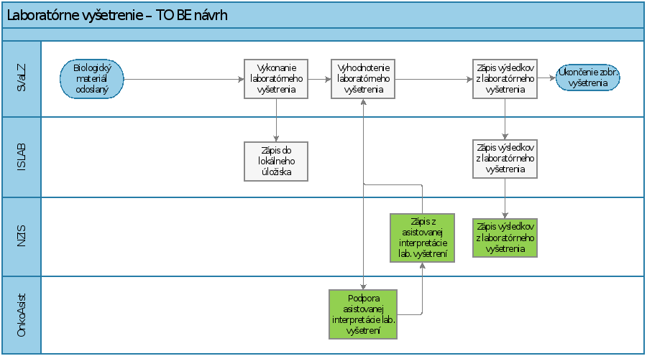
Obrázok 12 Laboratórne vyšetrenia pacienta - TO BE návrh
Proces laboratórneho vyšetrenia SVaLZ TO-BE
Činnosti vykonávané v rámci laboratórnych vyšetrení:
- Príprava laboratórneho vyšetrenia
- Digitalizácia vzorky
  - Pred samotným vyhodnotením je vzorky digitalizovaná.
- Vykonanie laboratórneho vyšetrenia
  - Report z laboratórnych vyšetrení je zapísaný
- Zápis výsledkov z laboratórneho vyšetrenia
  - Špecialista zapíše výsledok do lekárskej správy a zašle ju odosielateľovi vzorky. Výsledok je automaticky zasielaný aj všetkým relevantným ošetrujúcim lekárom a zapísaný do ezdravia – modul eLab.
IS PZS (IS LAB) TO-BE
- Archivácia digitálnej vzorky
  - Archivácia digitálnej vzorky prebieha na úložisku poskytovateľa a následne je odoslaná do ezdravia – modul eLab.
- Zápis výsledkov laboratórneho vyšetrenia
  - IS LAB zabezpečí zápis výsledku zo laboratórneho vyšetrenia do lokálneho IS PZS a odosiela výsledky aj do ezdravia – modul eLab
ezdravie TO-BE
- eŽiadanka
  - SVaLZ vykonáva laboratórne vyšetrenie na základe eŽiadanky.
- eLab
  - Archivácia digitálnej vzorky z vyšetrenia
  - Zápis výsledku z laboratórneho vyšetrenia do ezdravia. Ide o centrálnu službu ezdravia pre zápis výsledku z laboratórneho vyšetrenia pre potreby ich následného zdieľania medzi zdravotníckymi pracovníkmi (v kontexte projektu ide o výsledky lekárskej genetiky).
  - eLab bude rozšírený a prepracovaný tak, aby poskytoval možnosť štandardizovaného zápisu a vyhovoval požiadavkám SVaLZ a lekárov
  - Celá dokumentácia zapísaná do modulu eLab bude v konsolidovanej forme dostupná pre každého lekára, ktorý bude zapojený do cesty pacienta cez eŽiadanku alebo eVýmenný lístok.
Nadstavba OnkoAsist TO-BE
Systém bude zabezpečovať podporu procesu laboratórnych vyšetrení:
- Modul Asistovaná interpretácia - integrácia bude poskytovať
  - anonymizovanú znalostnú databázu laboratórnych vyšetrení
  - API pre integráciu s IS plánovanými v rámci rozvojových projektov MZ SR v oblasti umelej inteligencie

Aplikačná vrstva

Rozsah informačných systémov
Súčasná aplikačná vrstva
Súčasné pokrytie procesov ZS pozostáva z nasledovných aplikačných častí:
- systém ezdravie na digitálne vedenie zdravotnej dokumentácie pacientov
- systémy poskytovateľov ZS – ambulantné / nemocničné informačné systémy (26 dodávateľov IS) – nerelevantné pre ďalší popis nakoľko sa nejedná o IS VS
- systémy na archiváciu a prehliadanie obrazových vyšetrení – PACS (rôzne podľa PZS) – nerelevantné pre ďalší popis nakoľko sa nejedná o IS VS
- komerčné platformy na zdieľanie obrazových vyšetrení (T3C a iné špecializované moduly PACS, komerčné portály) - nerelevantné pre ďalší popis nakoľko sa nejedná o IS VS
- komerčné platformy na objednávanie pacientov (rôzne) - nerelevantné pre ďalší popis nakoľko sa nejedná o IS VS
Predpokladá sa využitie súčasných aplikačných služieb existujúcich informačných systémov NZIS (ezdravie), JRUZ a NPZ.
Kód ISVS  (z MetaIS) | Názov ISVS | Modul ISVS  (zaškrtnite ak ISVS je modulom) | Stav ISVS | Typ ISVS | Kód nadradeného ISVS  (v prípade zaškrtnutého checkboxu pre modul ISVS)
isvs_400 | IS NZIS | ☒ | Vyberte jednu z možností | Agendový
isvs_401 | Národný portál zdravia (NPZ) | ☒ | Vyberte jednu z možností | Agendový
isvs_7756 | JRÚZ | ☒ | Vyberte jednu z možností | Agendový
Tabuľka č.2 Prehľad dotknutých informačných systémov v projekte – súčasný stav
Budúci stav predpokladáme rovnaký ako súčasný stav. Doména OnkoAsist je v rámci ezdravia.
Navrhovaný stav aplikačnej architektúry
Zhrnutie navrhovanej aplikačnej architektúry OnkoAsist:
1. Oblasť Onko Pacient zahŕňa nasledujúce moduly:
A) Modul Dotazník,
B) Modul Komunikácia
C) Administratívny modul (čiastočne)
2. Oblasť Klinické dáta zahŕňa nasledujúce moduly:
A) Modul Klinické dáta
B) Modul Asistovaná interpretácia - integrácia
3. Oblasť DTŠ zahŕňa nasledujúce moduly:
A) Modul pre DTŠ
B) Administratívny modul (čiastočne)
4. Oblasť Administrácia zahŕňa nasledujúce moduly:
A) Administratívny modul (čiastočne)
5. Oblasť NZIS (ezdravie) zahŕňa nasledujúce moduly:
A) Modul pre Rozšírenie súčasných modulov NZIS (ezdravia) pre potreby OnkoAsist - prierezovo vo všetkých oblastiach.

1. Oblasť Onko Pacient
Zahŕňa funkcionality/ moduly, pri ktorých vystupuje pacient ako používateľ:
A) Modul Dotazník (isvs_11107)
Modul zabezpečuje zápis a štruktúrovanie údajov o doplňujúcich dátach pacienta, ako sú symptómy a rizikové faktory ešte pred návštevou lekára, v špecifických prípadoch počas návštevy lekára. Modul sprístupní pre pacienta a lekára služby dotazníka, na základe ktorého bude vyhodnotený profil pacienta z pohľadu rizikovosti na onkologické ochorenie a budú systémom stanovené odporúčania pre ďalšiu diagnostiku alebo podporu liečby.
Rizikový profil pacienta bude realizovaný viac-kriteriálnym vyhodnotením anamnézy pacienta, a bude prebiehať v niekoľkých fázach:
- automatické vyhodnotenie po vyplnení a odoslaní dotazníka pacientom, ktoré musí následne vyhodnotiť a potvrdiť ošetrujúci lekár
- vyhodnotenie po doplnení Onkologického sumáru všeobecným lekárom
- vyhodnotenie po doplnení Onkologického sumáru špecialistom / odborným lekárom
Rizikový profil bude pripravený v min. 3 variantoch :
1) preventívna prehliadka - všeobecný lekár,
2) preventívna prehliadka - gynekológ,
3) ambulantné vyšetrenie na základe iniciatívy pacienta.
Očakávané funkcionality modulu:
- integrovaný do existujúcej infraštruktúry ezdravie (isvs_400 NZIS) a IS PZS ;
- poskytujúci štruktúrovaný záznam údajov o pacientovi, umožňujúci ich ďalšie spracovanie (Rozsah údajov bude definovaný v zmysle diagnosticko-terapeutických štandardov v analytickej fáze projektu expertným tímom lekárov.);
- umožňujúci implementáciu scoringového modelu k stanoveniu rizikovosti pacienta;
- umožňujúci vytvorenie „rankingu" pacienta s možnosťou napr. uprednostnenia pacienta na špecializačné vyšetrenie (Kritériá vytvorenia rankingu budú špecifikované v analytickej fáze projektu.); umožňujúci odporúčanie pacienta na špecializačné vyšetrenia (v zmysle legislatívy, štandardov – v 3 diagnózach: Ca pľúc, Ca prsníka, Ca kolorektál);
Potrebné vstupy a predpoklady:
- Legislatívne predpoklady - zákona č. 577/2004 Z.z., Príloha č. 2 – zoznam odporúčaných/ povinných vyšetrení
- Implementácia Diagnostických a terapeutických štandardov (ESMO, ASCO, NCCN, modif. MZ SR & Slovenská onkologická spoločnosť)
- Expertná konzultácia odborných tímov ( lekári, MZ SR, NCZI) vo fáze analýzy
- Možnosť integrácie systému do informačného systému daného pracoviska (IS PZS) a ezdravia.
B) Modul Komunikácia (isvs_11220)
Modul zabezpečuje komunikáciu medzi poskytovateľmi zdravotnej starostlivosti počas cesty pacienta a tiež komunikáciu na pacienta samotného. V ďalšom postupe diagnostiky alebo liečby bude modul Komunikácia zaznamenávať a vyhodnocovať skutočné čakacie doby na základe kombinácie údajov z ezdravia (pilotné služby eObjednania v rámci tohto projektu) a dátumov z návštevy lekára, ktoré budú zapísané v elektronickej dokumentácii Správa o odbornom vyšetrení pacienta.
Očakávané funkcionality:
- na základe vyhodnotenia dotazníka a odporúčaní generovaných systémom bude lekárovi ponúknutý zoznam špecializovaných pracovísk v regionálnej pôsobnosti, s prepojením na univerzálny komunikačný systém eObjednanie (pilotné služby eObjednania v rámci tohto projektu);
- umožňujúci zdieľanie kompletnej dokumentácie pacienta tzv. „Onkologický sumár" všetkým relevantným PZS, počas celej cesty pacienta;
- modul bude zobrazovať ucelený prehľad o onkologickom pacientovi tzv. „Dashboard pacienta" a Onkologický sumár pacienta s údajmi o liečbe a fáze liečby podľa DTŠ.
- umožňujúci zaznamenávanie a monitoring čakacích dôb a následné notifikácie pre PZS a pacienta;
- podmienkou je štruktúrovaný zápis dátumov a stavov v elektronickom dekurze.
C) Administratívny modul (čiastočne)
Modul zabezpečuje centrálnu administráciu dotazníka a tiež administráciu funkcionalít modulu Komunikácia. Požiadavky na zmeny zo strany používateľov (PZS) budú komunikované na centrálneho administrátora NCZI.
Očakávané funkcionality:
- umožňuje správu / parametrizáciu dotazníka, minimálne na úrovni otázok, logiky a vyhodnotenia rizika tak, aby ich bolo možné upravovať biznis používateľom s príslušnými právami (centrálne) bez potreby zásahu expertného IT analytika alebo dodávateľa riešenia.
- riešenie bude obsahovať centrálne používateľské rozhranie pre administrátora s prístupom pre parametrizáciu dotazníkov, nastavenia sledovaných čakacích dôb a pod.
- komponent musí umožňovať správu číselníkov
- prístup používateľa k službám - webový prístup ezdravie GUI - Systém umožní prístup používateľom cez grafické používateľské rozhranie s prístupom ku relevantným koncovým službám a funkciám v oblasti administrácie Onko Pacienta.
2. Oblasť Klinické dáta
A) Modul Klinické dáta (isvs_11221)
Modul spravuje komplexné onkologické dáta (tzv. "Onkologický sumár") o pacientovi, ktoré sú potrebné pre prevádzku koncových služieb OnkoAsist. Spravuje, konsoliduje a prepája dáta, ktoré nie sú v súčasnosti zaznamenávané v systéme ezdravie, resp. iných existujúcich systémoch ezdravia s tými dátami, ktoré sú už o pacientovi zaznamenané v zdrojových systémoch JRUZ, IS PZS, moduloch ezdravia.
Modul zabezpečuje zápis a prepojenie štruktúrovaných údajov o pacientovi z ostatných modulov OnkoAsist – Dotazník, DTŠ, a tiež ostatných zdrojových systémov a modulov ezdravia v novej, momentálne neexistujúcej databáze, ktorá vznikne pre tento účel v rámci systému OnkoAsist.
Modul tiež umožňuje pacientom prístup k zobrazeniu ich klinických údajov. Modul umožňuje zdieľať uložené údaje s ostatnými modulmi OnkoAsist
B) Modul Asistovaná interpretácia - integrácia
Modul bude slúžiť ako zdroj informácií pre:
- Národný onkologický register Slovenskej republiky (NOR SR)
- ZP - pri schvaľovaní inovatívnych terapií onkologických ochorení, definovanie indikácií
- DTŠ - pre zmenu a aktualizáciu DTŠ
- MZ SR - rôzne anonymizované dáta
- odborná verejnosť a tretie strany (napr. farmafirmy, lekári, pacienti atď), pričom budú jasne definované pravidlá zdieľania dát a sprístupňovanie tretím stranám.
Očakávané funkcionality:
- anonymizovaná znalostná databáza;
- preklopenie/ dátové pumpy klinických dát do pseudonymizovanej analytickej databázy (spojená demografická a klinická časť)
- vytvorená Znalostná databáza, ktorá bude slúžiť ako zdroj dát pre Národný Onkologický Register
- databáza bude slúžiť ako podklad pre tvorbu anonymizovaných analytických výstupov
- systém bude disponovať funkčným webovým užívateľským rozhraním prístupným z webového prehliadača (import dát pre tretie strany, občanov, odbornú verejnosť);
- API pre integráciu s IS plánovanými v rámci rozvojových projektov MZ SR v oblasti umelej inteligencie (tieto projekty budú ukončené až po nasadení projektu OnkoAsist do produkcie a ich výstupy budú integrované dodatočne)
- interface API centrálna služba asistovanej interpretácie na podporu interpretácie laboratórneho vyšetrenia – masívneho paralelného sekvenovania - pľúca a prsník
- interface API Systém umožní využívanie služieb vyvinutých v projekte Digitálna patológia (projekt bude ukončený až po nasadení projektu OnkoAsist do produkcie a jeho výstupy budú integrované dodatočne)
- interface API Systém umožní poskytovanie záznamov s vyhodnotením analýzy tkaniva do biobanky
- interface API Systém umožní načítavať z RIS Modulu snímky z PACS systému, ich automatická anotácia prebieha na pozadí, prípadne umožňuje nahrať záznam vyšetrenia vo formáte DICOM z VNN (projekt MZSR, ktorý bude ukončený až po nasadení projektu OnkoAsist do produkcie a jeho výstupy budú integrované dodatočne)
- interface API centrálna služba asistovanej interpretácie na podporu interpretácie zobrazovacieho vyšetrenia
- interface API Onkologické relevantné dáta z iných projektov
3. Oblasť DTŠ
A) Modul pre DTŠ (isvs_11222)
Modul poskytuje odporúčania diagnostických a terapeutických krokov počas celej cesty pacienta a bude primárne slúžiť ako podporný modul pre rozhodovanie o liečbe.
Komponent zabezpečuje správu a prístup k aktuálnym diagnosticko-terapeutickým štandardom a umožňuje tvorbu a sledovanie plnenia individuálnych diagnosticko-terapeutických plánov (DTP). Modul umožní tvorbu a správu odporúčaných protokolov pre diagnostiku a liečbu onkologických ochorení vo viacerých verziách (napr. protokol pre typ pacienta A, protokol pre typ pacienta B, a podobne). Komponent bude umožňovať podporu rozhodovania pre určenie najlepšieho diagnosticko-terapeutického postupu, personalizovanú podľa dostupných dát o pacientovi a určených protokolov.
Očakávané funkcionality:
- systém umožňuje vybrať diagnosticko-terapeutický štandard na základe parametrov konkrétneho pacienta;
- systém umožňuje vybrať iný, ako je odporúčaný diagnosticko-terapeutický štandard, pre konkrétneho pacienta;
- systém umožní zobrazenie kľúčových bodov na ceste pacienta (vyšetrení) na časovej osi.
B) Administratívny modul (čiastočne)
Komponent bude umožňovať jednoduchú správu DTP na úrovni biznis používateľa.
Očakávané funkcionality:
- komponent bude obsahovať centrálne používateľské rozhranie pre administrátora s prístupom pre parametrizáciu diagnosticko-terapeutických štandardov
- komponent musí umožňovať správu číselníkov
- prístup používateľa k službám - webový prístup ezdravie GUI - Systém umožní prístup používateľom cez grafické používateľské rozhranie s prístupom ku relevantným koncovým službám a funkciám v oblasti administrácie DTŠ.
- systém umožní správu NCCN, ESMO (EÚ) štandardov, minimálne na úrovni pridávania / úpravy / zmazania jednotlivých štandardov a ich parametrizáciu tak, aby ich bolo možné upravovať biznis používateľom s príslušnými právami (centrálne) bez potreby zásahu do expertného IT analytika alebo dodávateľa riešenia.
4. Oblasť Administrácia (isvs_11223)
A) Administratívny modul (čiastočne)
Modul slúži na správu prístupov k dátam a správu rolí (RBAC). Administrátor systému nastaví prístupy na základe legislatívnych a kompetenčných pravidiel. Systém využije služby autentifikácie a autorizácie systému ezdravie. Modul umožní aj nastavenie číselníkov, a monitorovanie stavu systému.
Očakávané funkcionality:
- správa prístupov
- správa rolí
- integrácia na ezdravie, autentifikácia a autorizácia lekárov a občanov
- riešenie bude obsahovať centrálne používateľské rozhranie pre administrátora s prístupom pre úpravu reportov
- komponent musí obsahovať správu rolí a poskytovať funkčnosť a rozsah sprístupnených dát pre konkrétneho užívateľa podľa zaradenia do zodpovedajúcej konkrétnej role
- komponent musí umožňovať správu číselníkov
- komponent musí pre správcov umožňovať import užívateľov z Active Directory
- komponent musí umožňovať správu a monitorovanie jednotlivých súčastí systému a aplikácií
5. Oblasť NZIS (ezdravie) (isvs_400)
A) Modul pre Rozšírenie súčasných modulov NZIS (ezdravia) pre potreby OnkoAsist - prierezovo vo všetkých oblastiach
Za účelom podpory nových funkcionalít a komponentov Onkoasist bude potrebné rozšíriť, prepracovať a prepojiť s Onkoasist existujúce moduly v systéme NZIS (ezdravie). Ide o moduly:
- eVýmenný lístok - bude potrebné upraviť IS PZS tak, aby sa eVýmenný lístok automaticky systémom vytvoril na pozadí, pri vytvorení objednávky na vyšetrenie a odoslaní Onkologického sumáru. Taktiež bude potrebné zmeniť dobu možnosti vyzdvihnutia dokumentácie, ktorá sa lekárovi sprístupňuje po prevzatí výmenného lístka na dlhšie, ako 24 hodín.
- eObjednanie - v rámci Onkoasist bude pilotne testovaná nová funkcionalita eObjednaniea
- eLab - umožní zapísať štruktúrované laboratórne výsledky, rozšírené o potreby OnkoAsist
- eVyšetrenie - umožní zapísať dekurzy vyšetrení, rozšírené o potreby OnkoAsist
- NOR služby - do onkologického registra budú ukladané konsolidované dáta podľa požiadaviek NOR (OnkoAsist ako jeden zo zdrojov dát)
- IAM modul pre autentifikáciu a autorizáciu lekárov a občanov
- JRÚZ tzn. jednotná referenčná údajová základňa, ktorá bude rozšírená podľa požiadaviek vyplývajúcich z analýzy dátového modelu OnkoAsist

Využívanie nadrezortných centrálnych blokov a podporných spoločných blokov (SaaS)
OnkoAsist využije nadrezortné centrálne bloky v rozsahu Autentifikačného modulu, ktorý bude integrovaný pomocou existujúcej infraštruktúry ezdravia.
Kód ISVS  (z MetaIS) | Názov ISVS | Spoločné moduly podľa zákona č. 305/2013 e-Governmente
isvs_8846 | Autentifikačný modul | Autentifikačný modul
Tabuľka č.5 Prehľad integrácii ISVS na nadrezortné centrálne bloky – súčasný stav
Budúci stav predpokladáme rovnaký ako súčasný stav. Ku neuvádzaným kapitolám "1. Prehľad plánovaného využívania podporných spoločných blokov (SaaS), 2. Prehľad plánovaných integrácií ISVS na nadrezortné centrálne bloky – spoločné moduly, 3. Prehľad plánovaných integrácií ISVS na nadrezortné centrálne bloky - modul procesnej integrácie a integrácie údajov (IS CSRÚ), 4. Poskytovanie údajov z ISVS do IS CSRÚ, 5. Konzumovanie údajov z IS CSRU" - uvádzame, že jednotlivé body nebudú použité preto ich neriešime a nie sú pre tento projekt relevantné.

Dátová vrstva

Údaje v správe organizácie
Pohľad na vzťahy základných dátových entít v budúcom stave. Projekt nebude pojednávať o otvorených údajoch, analytických údajoch a mojich údajoch. Pre projekt sú relevantné zdravotnícke informácie, a teda o osobitnú kategóriu osobných údajov. Okrem toho výstupom projektu budú aj analytické údaje keď prejdú anonymizáciou a môžu byť poskytované ďalej. V budúcom stave budú súčasné vstupné dáta od pacienta doplnené o dáta, ktoré vzniknú v procese onkologickej diagnostiky a vyšetrenia s cieľom automatizácie doplnenia a agregácie údajov zo všetkých dostupných vyšetrení do lekárskej správy. Lekárska správa tak bude obsahovať dodatočné údaje potrebné pre rozhodovanie špecialistom resp. nádorovou komisiou. Obrázok obsahuje ilustratívny pohľad na dátové entity a vzťahy, ktoré vyplývajú z biznis architektúry a navrhovaných procesov OnkoAsist.
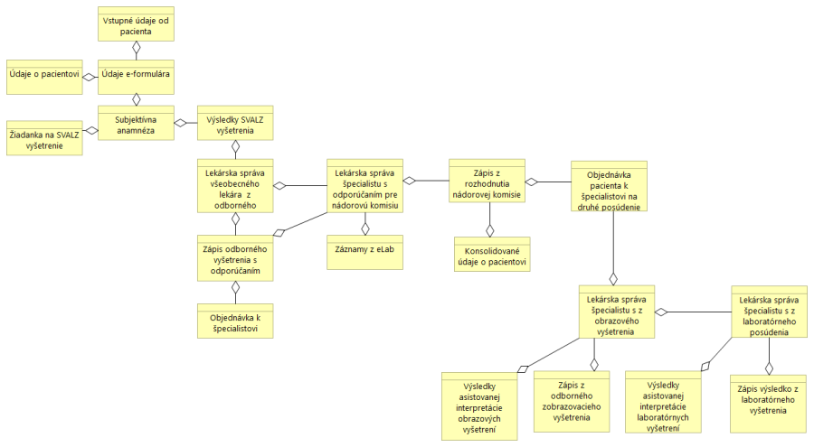

Referenčné údaje
OnkoAsist bude využívať existujúce údaje z údajovej základne ezdravie, ktorá je spravovaná jednotnou referenčnou údajovou základňou rezortu zdravotníctva - JRUZ RZ.
OnkoAsist bude nadstavbou ezdravia, ktorý je integrovaný JRUZ RZ. Údajová základňa ezdravia poskytne OnkoAsist najmä prístup k referenčným údajom o pacientovi z Registra fyzických osôb, Registra adries a register poskytovateľov zdravotnej starostlivosti.
Údaje z Národného onkologického registra budú využité v zmysle zákona č. 153/2013 Z. z. o národnom zdravotníckom informačnom systéme.
Z IS CSRU nebudeme preberať ani konzumovať žiadne referenčné údaje. OnkoAsist bude konzumovať údaje v rámci NZIS (ezdravie) a JURZ ( administratívny register PZS a zdravotných pracovníkov).
ID OE | Názov referenčného registra /objektu evidencie | Názov referenčného údaja | Identifikácia subjektu, ku ktorému sa viaže referenčný údaj | Zdrojový register a registrátor zdrojového registra
1 | JURZ/ NZIS | Admin. Register - Register poskytovateľov PZS ( špecialisti ) | Poskytovateľ zdravotnej starostlivosti | MZ SR (SZU)/NCZI a (Lekárska komora)
2 | JURZ/ NZIS | Overenie lekára | Poskytovateľ zdravotnej starostlivosti | NCZI
3

Technologická vrstva

Prehľad technologického stavu
Súčasná technologická infraštruktúra je navrhnutá na prevádzku NZIS (ezdravie).
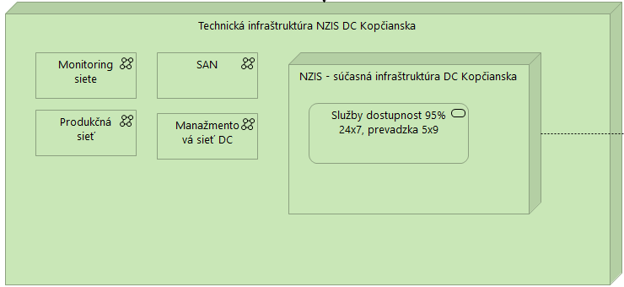
OnkoAsist bude nadstavbou systému ezdravie, pričom je potrebné rozšíriť súčasnú konfiguráciu.

Požiadavky na výkonnostné parametre, kapacitné požiadavky

Parameter | Jednotky | Predpokladaná hodnota | Poznámka
Počet interných používateľov | Počet | 360 | Počet lekárov s prístupom do systému
Počet súčasne pracujúcich interných používateľov v špičkovom zaťažení | Počet | 50
Počet externých používateľov (internet) | Počet | 360 | Počet lekárov s prístupom do systému
Počet externých používateľov používajúcich systém v špičkovom zaťažení | Počet | 50
Počet transakcií (podaní, požiadaviek) za obdobie | Počet/obdobie | Dotazník: do 1 000 000 /ročne  Rozhodnutia: 50 000/ročne
Objem údajov na transakciu | Objem/transakcia | 1 MB – 1GB | 1 MB prenos základných údajov o pacientovi  1 GB prenos údajov o výsledkoch zobrazovacích vyšetrení
Objem existujúcich kmeňových dát | Objem | 50 GB – 0,5 TB | Ročný prírastok dát: 50 000 MB, t.j. 10% z celkového počtu onkologických vyšetrení.  https://www.nczisk.sk/Aktuality/Pages/Cinnost-nuklearnej-mediciny-klinickej-a-radiacnej-onkologie-v-Slovenskej-republike-2019.aspx
Ďalšie kapacitné a výkonové požiadavky
Tabuľka č.20 Prehľad vybraných kapacitných a výkonových požiadaviek– budúci stav

Návrh riešenia technologickej architektúry
V budúcom stave je potrebné rozšíriť súčasnú technickú infraštruktúru o kapacitu potrebnú pre prevádzku nadstavby ezdravie – OnkoAsist pre. Odhad výpočtovej kapacity bude závisieť od návrhu konkrétneho riešenia. Preto bude upresenený na základe víťazného návrhu riešenia. Zmena v rozpočte bude vykonaná prostredníctvom dodatku k podpísanej zmluvy o NFP
Produkčné prostredie:
- Virtualizačný server pre aplikačné, databázové a integračné servery pre moduly OnkoAsist, odhadovaný počet 7x vCPU min. 24 vCPU 128 GB RAM.
- Záložný server
- SAN
- 2x diskové pole
Pre ostatné prostredia (testovacie, predprodukčné a integračné a vývojové):
- Virtualizačný server pre aplikačné, databázové a integračné servery pre moduly OnkoAsist
- Záložný server
- 2x diskové pole
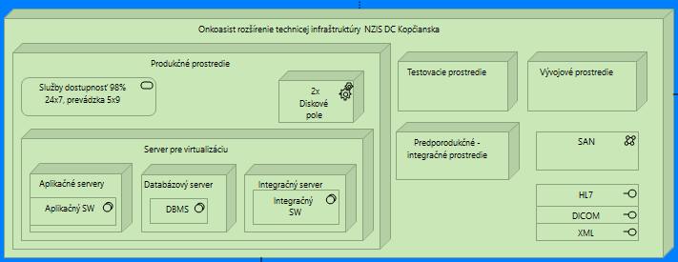
Infraštruktúra IS PZS
Na úrovni front-endu sú v súčasnosti používané IS PZS, ktoré sú prevádzkované na lokálnej infraštruktúre jednotlivých PZS napr. AIS ambulantné systémy u lekárov nainštalované na PC alebo ÚIS resp. NIS na serveroch v nemocniciach alebo zdravotníckych zariadeniach. Doplnením funkcií OnkoAsist nevzniknú zásadné nároky na lokálnu infraštruktúru, pre PZS, ktoré už v súčasnosti využívajú prenosy pre PACS systémy. Predpokladaným vplyvom je zvýšenie frekvencie dopytov na prenosy dát pre onkologických pacientov. Pre tieto je potrebné individuálne prehodnotiť dopad na sieťovú kapacitu.

Využívanie služieb z katalógu služieb vládneho cloudu
OnkoAsist predpokladá využitie certifikovaných služieb Vládneho cloudu, pokiaľ budú služby spĺňať požiadavky na spracovanie citlivých dát. Spracovanie citlivých údajov o pacientovi podlieha špecifickej právnej úprave, ktorá je definovaná najmä Zákonom č. 576/2004 Z. z. (Zákon o zdravotnej starostlivosti, službách súvisiacich s poskytovaním zdravotnej starostlivosti a o zmene a doplnení niektorých zákonov). Z dôvodu špecifickosti spracovania údajov by mali byť vybrané služby vládnej cloudovej služby na úrovni U3: Regulované dáta – dáta, nakladenie s ktorými je upravené osobitnými právnymi predpismi.
Definíciu postupu certifikácie a úrovne určuje MIRRI v dokumente Metodické usmernenie pre proces zaradenia cloudovej služby do katalógu (Zdroj: https://www.mirri.gov.sk/sekcie/certifikacia-a-zapis-sluzieb-vladneho-cloudu/index.html).
Katalóg služieb Vládneho cloudu – verejná časť v súčasnej verzii 2.2 obsahuje len limitovaný počet služieb, ktoré spĺňajú kritériá pre spracovanie regulovaných dát – úroveň U3. (Zdroj: https://www.mirri.gov.sk/sekcie/informatizacia/egovernment/vladny-cloud/katalog-cloudovych-sluzieb/index.html)
Návrh riešenia OnkoAsist je teda navrhovaný v alternatíve využitím resp. rozšírením kapacity dátového centra NCZI.

Jazyková lokalizácia
Systém bude lokalizovaný v slovenskom jazyku.

Bezpečnostná architektúra
Bezpečnostná architektúra sa musí riadiť aktuálnymi štandardmi pre zaistenie bezpečnosti a dôvernosti v zdravotníctve:
(Link: http://www.nczisk.sk/Standardy-v-zdravotnictve/Pages/Standardy-pre-zaistenie-bezpecnosti-a-dovernosti.aspx)
CSIRT.SK (samostatný odbor na MIRRI SR) zabezpečuje služby spojené so zvládaním bezpečnostných incidentov, odstraňovaním ich následkov a následnou obnovou činnosti informačných systémov a súvisiacich informačných a komunikačných technológií v rámci celej IS VS.
CSIRT.SK publikoval minimálne bezpečnostné požiadavky, ktoré musia byť splnené na zabezpečenie infraštruktúry a riešenia implementovaného v rámci OPSK. Tieto sú definované v dokumente Metodika pre systematické zabezpečenie organizácií verejnej správy v oblasti informačnej bezpečnosti. (link: https://www.csirt.gov.sk/nase-publikacie.html?csrt=6681104987126263034)
Dokument definuje nasledujúce oblasti, podľa ktorých sa bude implementácia OnkoAsist riadiť, v zmysle záväznosti požiadaviek:
- Bezpečnostné požiadavky
- Organizačné opatrenia
- Technické opatrenia (minimálne požiadavky na zabezpečenie implementovaného riešenia, minimálne požiadavky na zabezpečenie služieb dostupných z externých sietí – webové aplikácie, mechanizmus kontroly a pod.)
- Minimálne požiadavky na zabezpečenie infraštruktúry
- Minimálne požiadavky na zabezpečenie externej infraštruktúry
- Minimálne požiadavky na zabezpečenie internej infraštruktúry
- Minimálne požiadavky na zabezpečenie pracovných staníc pristupujúcich k implementovanému riešeniu
- Administratívne opatrenia
Infraštruktúra NCZI:
Bezpečnostná architektúra OnkoAsist bude v maximálnej miere využívať bezpečnostnú architektúru ezdravie, keďže OnkoAsist bude nadstavbou tohto systému, ktorá bude inštalovaná v rovnakom dátovom centre.
Certifikované systémy IS PZS pre OnkoAsist
Prístup poskytovateľov zdravotnej starostlivosti k službám OnkoAsist bude realizovaný predovšetkým prostredníctvom IS PZS. Okrem rozšírenia funkcií IS PZS, ktoré budú mať záujem poskytovať služby OnkoAsist bude potrebné navrhnúť a implementovať integráciu IS PZS rozšírením súčasných integrácií medzi IS PZS a ezdravie. V rámci bezpečnosti integrácie a prenosu dát preto bude využitá existujúca bezpečnostná architektúra prenosu dát medzi ezdravím a IS PZS. V rámci návrhu systému je preto potrebné vytvoriť integračný manuál.
Overenie zhody určuje zákon č. 153/2013 Z. z. o národnom zdravotníckom informačnom systéme, v znení neskorších predpisov. (Zdroj: https://www.ezdravotnictvo.sk/sk/-/dodavatel-overenie-zhody-informacnych-systemov)

ZÁVISLOSTI NA OSTATNÉ ISVS / PROJEKTY

Stakeholder | Kód projektu  (z MetaIS) | Názov projektu | Termín ukončenia projektu | Popis závislosti
NCZI | projekt_578 | ROZŠÍRENIE PORTFÓLIA SLUŽIEB A INOVÁCIA SLUŽIEB ELEKTRONICKÉHO ZDRAVOTNÍCTVA | 06/2023 | Využitie služby pre čítanie fyzikálnych a fyziologických údajov do ezdravie pre podporu rozhodovania OnkoAsist
Ministerstvo zdravotníctva SR |  | VNA - Archív obrazových vyšetrení s prepojením na národný zdravotnícky informačný systém (NZIS) a na národnú digitálnu biobanku |  | Integrácia údajov obrazových vyšetrení
Ministerstvo zdravotníctva SR |  | Digitalizovaná patológia podporovaná umelou inteligenciou |  | Integrácia údajov asistovanej interpretácie
Ministerstvo zdravotníctva SR |  | Asistovaná interpretácia - Next Generation sequencing |  | Integrácia údajov asistovanej interpretácie
Ministerstvo zdravotníctva SR |  | Rádiológia podporovaná nástrojmi umelej inteligencie |  | Integrácia údajov asistovanej interpretácie
Tabuľka č. 23 Prehľad projektov, ktoré sú v štádiu vývoja a v korelácii s pripravovaným projektom

Grafické znázornenie OnkoAsist:
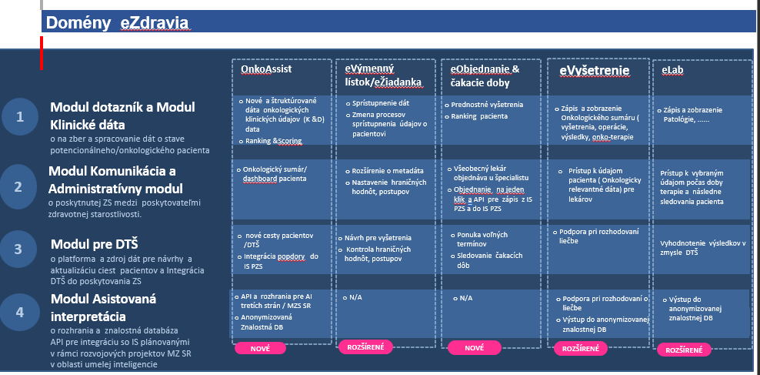
Grafické znázornenie RISEZ:
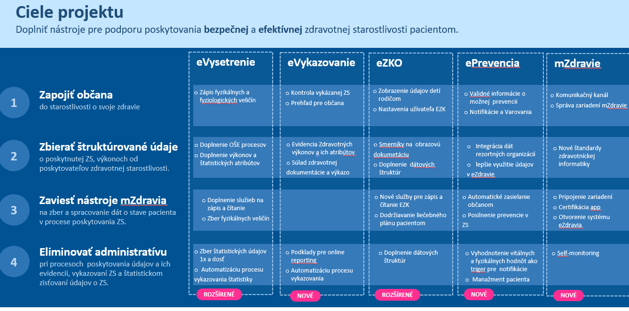

ZDROJOVÉ KÓDY
Zdrojový kód bude dodaný v súlade so Zákonom 95/2019 Z. z o informačných technológiách vo verejnej správe a o zmene a doplnení niektorých zákonov. (viď § 15)
Pri definícií povinností a ustanovení k zdrojovým kódom riešenia bude potrebné počas obstarávania a príprave zmluvy o dielo zohľadniť najmä dokument Metodické usmernenie Ministerstva investícií, regionálneho rozvoja a informatizácie Slovenskej republiky k aplikácii základných princípov pri realizácii projektov IT financovaných z verejných zdrojov a zdrojov EÚ č. 009417/2021/oSBAA-1 zo dňa 31. marca 2021
Link: https://www.mirri.gov.sk/wp-content/uploads/2021/05/Metodicke-usmernenie-009417-2021-oSBAA-1-v4.pdf
Prípadne jeho aktualizovanou verziou.
Dôležité usmernenia pre oblasť zdrojových kódov:
- Centrálny repozitár zdrojových kódov: https://www.zakonypreludi.sk/zz/2020-78/znenie-20200501#p31
- Overenie zdrojového kódu s cieľom jeho prepoužitia: https://www.zakonypreludi.sk/zz/2020-85/znenie-20200501#p7-3-c
- Spôsoby zverejňovania zdrojového kódu: https://www.zakonypreludi.sk/zz/2020-85/znenie-20200501#p8-9
- Inštrukcie k EUPL licenciám: https://joinup.ec.europa.eu/sites/default/files/inline-files/EUPL%201_1%20Guidelines%20SK%20Joinup.pdf
- Odporúčania pre zdrojové kódy podľa MIRRI (Míľnik - Uzatvorenie zmluvy s dodávateľom - ZoD) https://www.mirri.gov.sk/sekcie/informatizacia/riadenie-kvality-qa/riadenie-kvality-qa/index.html
- Centrálne zmluvy a licencie: https://www.mirri.gov.sk/sekcie/informatizacia/egovernment/licencie-2/index.html

PREVÁDZKA A ÚDRŽBA

Prevádzkové požiadavky
V súčasnom stave Prevádzkové požiadavky a požadovaná dostupnosť budú musieť v súlade s poriadkom NCZI a DC Kopčianska.

Požadovaná dostupnosť IS:
Popis | Parameter | Poznámka
Prevádzkové hodiny | 9 hodín | Pracovné dni 08:00 – 17:00
Servisné okno | 10 hodín | od 19:00 hod. - do 5:00 hod. počas pracovných dní ako aj počas dní pracovného pokoja a štátnych sviatkov. Servis a údržba sa bude realizovať mimo pracovného času.
Dostupnosť produkčného prostredia IS | 98% | Stanovená dostupnosť pre IS je 98% pre rok, t.j. kumulatívna doba výpadku je maximálne 175,2 hodín za kalendárny rok, max. však 14,6 hodín mesačne. Do tejto doby sa nezahrňujú prípadné plánované odstávky pre údržbu systému, resp. odstávky IS spôsobené tretími stranami (NASES, MVSR, ŠÚKL, ezdravie, ....).

POŽIADAVKY NA PERSONÁL
Požiadavky na interné pozície na realizáciu projektu.
Číselník pozícií | Aktivita | Počet pozícií
IT Architekt | Hlavná | 1
Kľúčový používateľ | Hlavná | 24
IT Analytik | Hlavná | 4
Vlastník procesov | Hlavná | 6
Dátový špecialista | Hlavná | 6
Dátový kurátor | Hlavná
Špecialista na bezpečnosť | Hlavná | 3
Projektový manažér | Podporná | 1
Tester | Hlavná | 5
Manažér kvality | Podporná | 1
Finančný manažér | Podporná | 1
Vlastník údajov | Hlavná
Administratívny pracovník | Podporná | 1
Expert MZ SR | Hlavná | 3
Procesný analytik | Hlavná | 6
Manažér kybernetickej a informačnej bezpečnosti | Hlavná
Špecialista na publicitu | Podporná | 1
Pracovník v administratíve | Podporná
Lekár | Hlavná | 28
Release manager | Hlavná | 2
Programátor IS PZS | Hlavná | 12
IT Architekt IS PZS | Hlavná | 12
Projektový manažér modulov | Podporná | 3

IMPLEMENTÁCIA A PREBERANIE VÝSTUPOV PROJEKTU
Predpokladá sa implementácia pomocou kombinácie waterfall modelu pričom niektoré moduly môžu využiť princípy agile metodológie v zmysle Vyhlášky 85/20202 Z.z. o projektovom riadení. V súlade s uvedenou vyhláškou sa vykoná overenie použiteľnosti a životaschopnosti predmetu projektu, identifikácia možných nedostatkov a overenie technických predpokladov formou vytvorenia prototypu alebo overenia konceptu alebo formou vytvorenia informačnej technológie s minimálnou funkčnosťou.
Podporný systém školení za účelom lepšieho prijatia projektových riešení obsiahne relevantných aktérov: dodávateľov IS PZS, zástupcov lekárov a ošetrovateľov, správcov systému, poisťovne. Súčasťou bude aj zvýšená metodická podpora minimálne počas prvého mesiaca po spustení do prevádzky, resp. počas zákonom stanovenej lehoty. Na podporu nasadenia systému a vyššej miery prijatia riešenia budú pripravené prezentácie projektu o jeho funkčnosti a výhodách pre účely oboznámenia sa s projektom na úrovni odborných konferencií.
OnkoAsist je možné implementovať ako celok t.j. všetky moduly paralelne s následnou integráciou do jedného celku, alebo čiastkovo – rozdelením projektu na:
Inkrement 1 – Základ
Inkrement 1 bude obsahovať nevyhnutné dátové rozšírenia a integráciu s kmeňovými dátami ezdravia. Po implementácii budú prístupné cez rozšírené centrálne grafické rozhranie ezdravia.
- Modul Dotazník
- Modul Komunikácia vrátane grafického rozhrania
- Modul Klinické dáta
- DTŠ
- Administratívny modul
- NZIS (ezdravie) - Rozšírenie súčasných komponentov ezdravia pre potreby OnkoAsist
- Asistovaná interpretácia – integračné rozhranie (Samotná implementácia modulov Asistovanej interpretácie nie je predmetom OnkoAsist)
- Nové komponenty IS PZS pre onkológiu, ktoré môžu byť realizované ako dopytové výzvy pre rozšírenie PZS a ich integrácie s ezdravím (OnkoAsist funkcie/procesné scenáre) vrátane certifikácie.
Inkrement 2 – údaje z účtu pacienta
Inkrement 2 bude viazaný na legislatívne zmeny potrebné k realizácií integrácií viazaných na údaje z účtu pacienta, ktoré požívajú vyššiu mieru ochrany a citlivosti dát. Z uvedeného dôvodu bude realizácia projektových aktivít v zmluvnej dokumentácií v tejto časti viazaná na zrealizované legislatívne zmeny.

